

Laurea specialistica in Ingegneria Informatica

a.a. 2008/2009

Corso di Seminari in Ingegneria del Software
Prof. Giuseppe de Giacomo

“Traduzione dei diagrammi ER in DL-Lite_{A} ed in sintassi OWL DL, query answering sulle ontologie risultanti.”

Flavio Refrigeri

Indice
- Introduzione 3
  - Introduzione al web semantico 3
- Linguaggi per la definizione di ontologie 5
2.1 The Resource Description Framework(RDF) 5
2.2 Ontology Web Lenguage(OWL) 5
2.3 Description Logic 6
2.3.1 Query answering in DL 7
2.4 DL-Lite 8
2.4.1 Query answering in DL-Lite_{A} 8
2.4.2 La sintassi funzionale 10
2.4.1 La sintassi tedesca 10
- Strumenti per la definizione e l’interrogazione delle ontologie 11
3.1 Il Tool Mastro 11
3.2 Il reasoner QuOnto 11
3.3 Query answering sulle ontologie e la OWA 11
3.4 Il linguaggio SPARQL 13
3.5 Il linguaggio SparSQL 13
3.6 Protègè 14
3.6.1 Protègè 4.0 per convertire la TBox in sintassi OWL DL 15
3.6.2 Il Plugin OBDA per Protege 3.3.1 17
- Dai diagrammi ER alla sintassi tedesca 19
  - Vincoli non esprimibili in Dl-Lite_{A} 29
- Dalla sintassi funzionale OWL alla sintassi OWL-DL 31
- Casi di studio 35
  - Compito A del 16/12/2004 35
  - Compito A del 19/12/2002 58
  - Compito A del 19/12/2005 78
- Conclusioni 99
- Bibliografia 100

Introduzione
Il seguente elaborato ha come obbiettivo la traduzione dei diagrammi ER relativi ad alcuni testi di esame dell’esame di Basi di Dati in sintassi funzionale OWL ed in sintassi OWL DL, la realizzazione del query answering sulle ontologie risultanti e l’analisi dei limiti espressivi di tali linguaggi, il lavoro si suddivide in due parti:

- Definizione delle ontologie mediante la sintassi funzionale OWL, utilizzo del toolkit Matro/QuoOnto per effettuare le queries dei compiti d’esame direttamente sull’ontologia precedentemente definita utilizzando il linguaggio SparSQL.
La sintassi funzionale OWL non permette la definizione di tutti i vincoli o specifiche presenti nei diagrammi ER, tali vincoli o specifiche non esprimibili dovranno essere messi in evidenza e, nel caso sia possibile, si dovranno utilizzare delle metodologie alterative per garantire che l’ontología risultante li rispetti.

- Una volta tradotti gli schemi in sintassi funzionale OWL si dovrà utilizzare l’editor Protègè 4.0 per tradurre l’ontologia in un file .owl espresso mediante il linguaggio OWL DL.A questo punto si dovrà utilizzare il toolkit Proteègè 3.1 de in particolare il plugin OBDA per effettuare il mapping tra l’ontologia e la base di dati ed effettuare le queries dei compiti d’esame direttamente sull’ontologia mettendo in evidenza i vincoli che non possono essere espressi.

Introduzione al Web Semantico
Ogni anno che passa e’ sempre più evidente che la tecnologia entra a far parte integrante della nostra vita,supportandoci alla gestione delle nostre attività, sostituendoci a volte, permettendoci di comunicare con estrema facilità e di accedere ad una enorme quantità di informazioni, cosa che già solo trent’anni fa era impensabile
Basti pensare che ‘solo’ venti anni fa veniva prestato presso il CERN (Conseil Européen pour la Recherche Nucléaire) di Ginevra da Tim Berners Lee il documento “Information Management a Proposal”, che descriveva un progetto di elaborare un software per la condivisione di documentazione scientifica in formato elettronico indipendente dalla piattaforma utilizzata, con l’obbiettivo di ottimizzare la comunicazione e la cooperazione dei ricercatori dell’istituto.
In pochi il World Wide Web si e’ sviluppato ad un ritmo frenetico ed inevitabilmente e’ diventato parte integrante della nostra vita. Oggi però non possiamo affermare che lo sviluppo del Web sia terminato, dato che rimane ancora una grande raccolta on-line di pagine HTML statiche. Il problema e’ che tale struttura e’ congegnale agli umani, perché facilmente comprensibile, pero non e’ altrettanto efficiente per essere elaborata. Vediamo il seguente esempio:
<?xml version="1.0"?>
<catalogo>
<sedia> <legno> ciliegio < legno /> <prezzo> 10 </ prezzo > </ sedia >
< tavolo > < legno > noce < legno /> < prezzo > 100 </ prezzo > </tavolo>
</catalogo>

Come vediamo per noi e’ immediato comprendere che si tratti di un Catalogo che contiene informazioni su determinati prodotti, ma per un computer e’ altrettanto chiaro?
Come potrebbe un elaboratore comprendere che catalogo e’ sinonimo di Lista di Prezzi e rendere piu’ completa un ipotetica query effettuata mediante un motore di ricerca?Quello che manca affinché tali informazioni possano essere utilizzate ed elaborate automaticamente e’ una struttura che definisca in maniera rigorosa le relazioni tra le risorse e il significato delle risorse stesse. Questa e’ una delle idee che stanno alla base del Web Semantico, proposto, ancora una volta da Tim Berners Lee.
A questo punto appare e’ chiaro che per realizzare il Web Semantico abbiamo bisogno di linguaggi che permettano la rappresentazione formale di queste informazioni.
Il W3C ha definito alcuni linguaggi che consentono la descrizione di tali “Meta-informazioni” di seguito elencherò i piu importanti in relazione al contenuto della tesina.

Linguaggi per la definizione di ontologie

The Resource Description Framework (RDF)
E’ un linguaggio che permette di descrivere in maniera concettuale le risorse, è uno standard delW3C e la sua struttura si costituisce di triple :
- Soggetto(Risorsa): una risorsa fisica o concettuale identificata mediante un URI.
- Predicato(Proprietà):Descrive la relazione tra Soggetto ed Oggetto.
- Oggetto(Valore): E’ il valore della relazione predicato, questo può essere un valore o una risorsa. Vediamo un esempio di un grafico RDF ottenuto con il tool IsaViz:

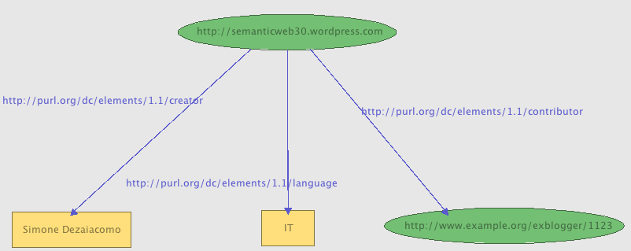

2.2 Ontology Web Lenguage(OWL)
Il linguaggio ontologico OWL è stato progettato per permettere alle applicazioni che lo utilizzano di elaborare il contenuto delle informazioni che il linguaggio stesso descrive.OWL agevola una maggiore interpretabilità dei contenuti del Web da parte delle macchine rispetto a quanto permettano XML,RDF e RDF Schema.
La realizzazione del Web Semantico ha l’obbiettivo di permettere alle macchine di elaborare ed integrare in maniera automatica le informazioni disponibili nel Web ed OWL è stato progettato per rispondere a queste necessità, permettendo, a differenza di RDF di avere un’ espressività maggiore, consentendo la descrizione di proprietà come le relazioni tra classi, la cardinalità(per esempio “esattamente uno”), l’uguaglianza, la simmetria, etc..
Chiaramente avere un linguaggio per la definizione di ontologie molto espressivo non ha solo aspetti positivi, tale espressività infatti si “paga” in termini di efficienza computazionale, caratteristica importantissima se pensiamo che quando lavoriamo ed elaboriamo dati provenienti dal Web possiamo avere milioni di istanze, in questi casi la efficienza computazionale diventa indispensabile per garantire tempi di risposta accettabili.
Risulta quindi chiaro che nell’adottare un linguaggio di definizione di ontologie si deve trovare un giusto compromesso tra espressività del linguaggio ed efficienza computazionale, per venire incontro a questa esigenza il W3C ha definito dei sottolinguaggi di OWL che si differenziano proprio in funzione del potere espressivo:
- OWL Full: destinato agli utenti che necessitano della massima espressività, non è però decidibile.
- OWL DL: aiuta gli utenti che vogliono ottime caratteristiche di espressività, mantenendo però la completezza computazionale(non garantita con OWL Full) e la decidibilità(tutte le computazioni finiscono in un tempo finito). Il nome del linguaggio (OWL Description Logic) è tale per la sua rispondenza con la logica descrittiva, in seguito vedremo in dettaglio le corrispondenze.
- OWL Lite: pensato per gli utenti che hanno bisogno di una gerarchia di classificazione e di semplici restrizioni sulle risorse, ad esempio permette solo valori di cardinalità 0 e 1.

Description Logic
Dalle loro origini alla fine del 1970 in cui erano utilizzate per risolvere problemi di rappresentazione della conoscenza con reti semantiche, le Description Logic sono cresciute fino diventare l’unica vera chiave di volta nella storia della rappresentazione della conoscenza.
Il cuore della rappresentazione della conoscenza mediante la Logica Descrittiva è il linguaggio dei concetti, mediante il quale si rappresenta il dominio di conoscenza mediante un insieme di costrutti per denotare classi e relazioni tra classi:

- Concetti: sono usati per rappresentare le classi, che sono intese come insieme di individui.
- Ruoli: sono relazioni vinarie usate per specificare le proprietà o gli attributi delle classi.

Componenti principali che caratterizzano la logica descrittiva:

- Un linguaggio descrittivo: deve permettere la definizione di Concetti e Ruoli

- Si parte da un alfabeto finito di Concetti e Ruoli atomici.
- Successivamente si applicano ei costruttori mediante i quali possiamo costituire concetti e ruoli complessi partendo dai rispettivi concetti e ruoli atomici.

- Un meccanismo che permetta di specificare la conoscenza come concetti e ruoli (TBox) mediante asserzioni sugli stessi:
- Asserzione di inclusione tra concetti: C1 ⊑ C2
- Asserzione di inclusione tra ruoli: R1 ⊑ R2
- Ecco alcune asserzioni di proprietà sui ruoli atomici:
- (transitive P)
- (symmetric P)
- (domain P C)
- (functional P)
- (reflexive P)
- (range P C)

- Un meccanismo che permette di specificare le proprietà degli oggetti(ABox):

- Per i concetti: A(c)
- Per i ruoli: P(c1, c2)

- In insieme di servizi di inferenza come fare ragionamento su una base di conoscenza.

L’Ontologia risultante è quindi formata da una coppia O =<T,A>, ,questa distinzione è utile perché differenzia la visione del dominio dal punto di vista astratto con la visione del dominio dal punto di vista delle entità che lo compongono.

Complessità delle queries eseguite sulle Ontologie espresse in DL

Dato il numero di istanze dei concetti che costituiscono il livello estensionale delle ontologie, risulta di fondamentale importanza analizzare la complessità del “query answering” utilizzando come parametro di misura la dimensione dei dati.
Andiamo ad analizzare la complessità rispetto alla dimensione dei dati relativa all’esecuzione di Union of Conjunctive Queries :
- Il costo è LogSpace per “plain databases”.
- Il costo è coNP-hard con la disgiunzione nelle TBox.
- Il costo è coNP-complete per Description Logics molto espressive.
Sorge a questo punto il problema di trovare un sottoinsieme delle DLs per permettere una risoluzione più efficiente delle queries sulle ontologie.

DL-Lite _{A}

Come detto in precedenza, quando si parla di linguaggi per la descrizione di ontologie si deve tenere in conto che l’obbiettivo non è solo la massima espressività ma piuttosto il giusto compromesso tra quest’ultima ed un accettabile costo computazionale.
L’evidente vantaggio di questo frammento della Description Logic è che permette di eseguire il query answering sull’ontologia in LogSpace rispetto alla complessità dei dati.
La base di conoscenza in DL-Lite _{A} è una coppia <T,A> dove devono essere soddisfatte le seguenti condizioni:

- Per ogni ruolo atomico o inverso di un ruolo atomico Q che appare in un concetto della forma ∃Q.C, l’asserzione (funct Q) e (funct Q⁻) non può essere espressa in T;
- Per ogni asserzione di inclusione tra ruoli Q ⊑ R in T. dove R è un ruolo atomico o l’inverso di un ruolo atomico, l’asserzione (funct R) e (funct R⁻) non appartiene a T;
- Per ogni asserzione di inclusione di attributivi concetto U_{c} ⊑ V_{c} in T, dove V_{c} è un attributo di concetto atomico, l’asserzione (funct V_{c}) non appartiene a T;.
- Per ogni asserzione di inclusione che riguarda attributi di ruolo, U_{R} ⊑ V_{R} in T dove V_{R} è un attributo di un ruolo. l’asserzione (funct V_{R}) non può appartenere a T.

Query answering in DL-Lite A

Effettuare il query answering sulle ontologie si reduce alla realizzazione di query del primo ordine su un database relazionale rappresentato dall’ABox.La query del primo ordine si ottiene riformulando la query originale in funzione dei vincoli presenti nella TBox, vediamone un esempio:

TBox: Pilota ⊑ ∃conduce
∃conduce¯ ⊑ Auto
Query: q(x) ← conduce(x,y), Auto(y)
Riformulazione: q(x) ← conduce(x,y), Auto(y)
q(x) ← conduce(x,y),conduce(_,y)
q(x) ← conduce(x,_)
q(x) ← Pilota(x)

ABox: conduce(Schumacher, Ferrari)
Pilota(Senna)

E’ facile capire che nonostante le informazioni dell’ABox siano incomplete, la risposta della query, sfruttando la riformulazione massimizza i risultati sfruttando la base di conoscenza (TBox).
Un altro aspetto importante è la separazione che viene effettuata tra le diverse asserzioni dela TBox, in particolare:
- Positive inclusion(PIs) assertion: sono le inclusioni che hanno un concetto/ruolo/attributo di concetto/attributo di ruolo positivo nella parte destra dell’asserzione stessa, vediamone un esempio
Cl ⊑ A |∃Q
Q1 ⊑ Q2
- Negative inclusion(NIs) assertion: sono le inclusioni che hanno un concetto/ruolo/attributo di concetto/attributo di ruolo negato nella parte destra dell’asserzione stessa, vediamone un esempio
Cl ⊑ ¬A | ¬∃Q
Q1 ⊑ ¬Q2

- Functionality assertion: Asserzioni della forma (funct $φ$), dove $φ$ è un ruolo/inverso di un ruolo/attributo di un concetto atomico/attributo di ruolo atomico.

Una volta inserite nella TBox tutte le inclusioni negative logicamente implicite della TBox stessa, viene effettuato il query answering considerando separatamente gli insiemi PIs,NIs e fuctionally assertions.Piu’ precisamente le NIs assertions e le functionality assertion sono rilevanti per la soddisfacibilità della base di conoscenza, inoltre in una base di conoscenza soddisfacibile, solo le PIs sono rilevanti per la risposta a UCQs.

Complessità del reasoning nelle DL-Lite A
Andiamo ora ad analizzare la complessità del reasoning su ontologie scritte utilizzando DL-LiteA, ponendo in evidenza la complessità richiesta per valutare la soddisfacibilità di un ontologia e la complessità del query answering:

- Valutare la soddisfacibilità di un ontologia è:
- PTime rispetto alla dimensione dell’ontologia (combined complexty).
- LogSpace rispetto alla dimensione dell’ABox (data complexity).
- La complessità del query answering è:
- NP-complete rispetto alla dimensione della query e dell’ ontologia (combined complexity)
- PTime rispetto alla dimensione dell’ontologia.
- LogSpace rispetto alla dimensione dell’ABox (data complexity)
Possiamo a questo punto fare alcune considerazioni sui vantaggi offerti dalla DL-Lite _{A}, come abbiamo già precedentemente detto, definire un ontologia significa esprimere in un linguaggio elaborabile da una macchina i vincoli e le relazioni che sussistono tra i dati.
Se da un lato si vorrebbe la massima espressività di un linguaggio ontologico, al fine da poter esprimere tutte le relazioni che esistono tra i dati, dall’altro dobbiamo considerare che nel caso in cui la nostra ontologia sia costituita da un gran numero di istanze, l’espressività del linguaggio si paga in termini di complessità computazionale nel momento in cui si esegue il reasoning.
La DL-Lite _{A} cerca di soddisfare entrambe le esigenze appena descritte, permettendo da un lato di esprimere buona parte delle caratteristiche di un modello concettuale dei dati, dall’altro offre delle ottime caratteristiche a livello di complessità computazionale.
Quest’ultima caratteristica è di estrema importanza, soprattutto perché molto spesso nelle ontologie si lavora con milioni di istanze, in questi casi è fondamentale che la complessità computazionale sia bassa per permettere tempi di risposta soddisfacenti e, nel caso delle DL-Lite _{A} come abbiamo è visto la complessità del reasoning, effettuando il query answering è LogSpace rispetto alla dimensione della ABox.

La sintassi funzionale

La sintassi funzionale OWL permette di esprimere i vincoli del linguaggio mediante una sintassi facile da essere letta ed utilizzata dagli esseri umani,questo permette mediante costrutti testuali di rendere molto piu’ intuitivo e semplice il compito dell’utente mentre si accinge a creare la TBox e l’ABox corrispondenti,le quali saranno date in pasto ad un software che all’interno contiene un ragionatore che tradurrà gli statement espressi in sintassi funzionale in un espressione in logica descrittiva, il tutto viene eseguito in maniera totalmente trasparente all’utente.

1.1.7 La sintassi tedesca

A differenza della sintassi funzionale, che come abbiamo detto permette di definire l’ontología mediante dei costrutti testuali, la sintassi tedesca si basa su dei costrutti logico/matematici che permettono la descrizione della TBox.

Strumenti per la definizione e l’interrogazione di ontologie

Il Tool Mastro

Mastro è un tool sviluppato in Java per effettuare l’integrazione semantica dei dati,è basato sul QuOnto che vedremo in seguito, Mastro è un sistema che ed è stato progettato ed implementato dal Dipartimento di Informatica e Sistemistica dell’università La Sapienza di Roma. Permette la definizione di Ontologie utilizzando il linguaggio DL-Lite di effettuare il mapping con le sorgenti di dati e di valutare le query mediante la riformulazione delle stesse in queries espresse sulle sorgenti di dati.

Il reasoner QuOnto

QuOnto è un reasoner che opera su Ontologie scritte con linguaggi appartenenti alla famiglia DL-Lite e nel nostro caso Dl-Lite _{A}, è stato progettato ed implementato dal Dipartimento di Informatica e Sistemistica dell’università La Sapienza di Roma, sviluppato in Java.Permette di gestire fino ad alcuni milioni d’istanza in memoria secondaria mantenendo una complessità di risposta alle query logaritmica (LOGSPACE) rispetto alla dimensione dei dati.
Alla base del ragionamento, sta l’idea di riscrivere le query usando le asserzioni che sono presenti nella T-Box (livello intensionale dell’ontología).

Query answering sulle Ontologie e la OWA

Quando parliamo di Ontologie e di Web Semantico, dobbiamo tener presente che molto spesso ci troviamo ad dover operare con dati incompleti, per far fronte a questo problema nelle ontologie si fa l’assunzione di mondo aperto (OWA), secondo la quale, tutto ciò che è nell’ontologia è vero, mentre tutto ciò che non è contenuto in essa non può essere definito né vero né falso.Come possiamo vedere il concetto di Open World Assumption(OWA) è contrastante con l’assunzione di mondo chiuso (Closed World Assumption) che tipicamente si adotta nelle basi di dati, nelle quali tutto cio’ che non e’ espresso viene considerato come falso.
Supponiamo ad esempio che si voglia fare un’ integrazione di dati mediante le Ontologie, come spesso accade non tutte le informazioni sono presenti nel database, possiamo avere valori mancanti, dei dati incompleti, per questo nelle ontologie si lavora sotto la OWA, vediamone un esempio:
Consideriamo che la ABox sia costituita dalle seguenti tuple:
A= { Conduce(Schumacher, Ferrari), Conduce(Senna, McLaren), Conduce(Biasion, DeltaS4) }
Supponiamo che la interrogazione sia la seguente:
Chi ha al massimo una macchina?
Q(x): - ∃y.Conduce(x,y) → ¬ ∃z.(Conduce(x,z) ∧ y ≠ z)
Risposta alla query sotto OWA: {}

Se invece avessimo interrogato una base di dati che aveva le stesse tuple, sotto una CWA avremmo ottenuto il seguente risultato: {Shumacher, Senna, Biasion}.
Assumendo quindi che le informazioni presenti nella nostra KB siano incomplete, dobbiamo interrogare le ontologie con un’ ipotesi di mondo aperto, in questo caso però si presenta un problema aggiuntivo:

Le queries FOL sono indecidibili con OWA.

Per questo si utilizzano frammenti decidibili della FOL rappresentabili mediante CQs e UCQs, che comunque hanno delle limitazioni di espressività rispetto alla FOL in quanto non hanno l’operatore “not”.Per poter sopperire a questa limitazione espressiva si dovrebbe effettuare una chiusura dinamica della conoscenza che vedremo nei prossimi due paragrafi.

Linguaggio SPARQL

Il linguaggio SPARQL (SPARQL Protocol and RDF Query Lenguege) è un linguaggio di query per dati standard W3C.Permette di effettuare queries con graph patterns, congiunzioni, disgiunzioni e pattern opzionali, il risultato di un query SPARQL può essere un insieme di risultati o grafi RDF.

Sintassi di una query SPARQL
Vediamo come è strutturata la sintassi di una query SPARQL
PREFIX dichiara prefissi e namespace.
SELECT definisce le variabili di ricerca da prendere in considerazione nel risultato.
FROM specifica il set di dati su cui dovrà operare la query.
WHERE definisce il criterio di selezione specificando tra parentesi graffe uno o più “triple patterns” separati dal punto.

Il linguaggio SparSQL

SparSQL è il linguaggio implementativo corrispondente a EQL-Lite(UCQ) , in cui il linguaggio di query immerso Q è costituito da UCQ.SparSQL nasce per soddisfare l’esigenza d avere un linguaggio di query più espressivo possibile, decidibile e con una complessità computazionale accettabile.

Sintassi di SparSQL
SparqSQL = SQL + SPARQL.
La sua sintassi quindi si basa sulla sintassi SQL STANDARD e la sintassi SPARQL, la sua struttura non è altro che la struttura di una query SQL con all’interno della clausola FROM una o più tabelle che sono il risultato di una o piu’ query SPARQL valutate sull’ontologia.

Ecco la struttura:

SELECT ListaAttibutiOEspressioni
FROM (sparqltable (<QuerySparql >) alias)+
[where CondizioniSemplici]
[group by ListaAttributiDiRaggruppamento]
[having CondizioniAggregate]
[order by ListaAttributiDOrdinamento]
Ad ogni sparqltable deve essere assegnato un alias che verrà utilizzato nell’ambito della query SparSQL per far riferimento a quella tabella.
Per recuperare il potere espressivo della FOL SparSQL effettua una chiusura dinamica della conoscenza, grazie alla quale è possibile esprimere l’operatore “not”che non può essere espresso nelle UCQs.

Protégé

Protégé e’ una piattaforma open-source, basata in Java, che permette l’esportazione delle Ontologie in vari formati: RDFS, XML Schema e OWL.Puo’ essere esteso utilizzando diversi tipi di plug-in e API per costruire tool ed applicazioni.
Pernette di utilizzare due differenti metodologie per la creazione di ontologie:
- Protégé-Frames editor: permette agli utenti di costruire e popolare ontologie che sono frame-based, in accordo con il protocollo Open Knowledge Base Connectivity (OKBC).
In questo modello un ontología consiste in un set di classi organizzate secondo una gerarchia di sussunzione per rappresentare i concetti fondamentali del dominio, un insieme di slots associata a classi per descrivere le loro proprietà e relazioni, e un set di istanze di queste classi, esemplari individuali di concetti che hanno valori specifici per le loro proprietà.
- Protégé-OWL editor: permette all’utente di creare un ontología per il Web Semantico, in particolare in OWL, un ontología scritta in OWL può includere descrizioni di classi, proprietà e le loro istanze.
Nel nostro caso si è utilizzato Protégé-OWL editor per definire le ontologie, nei paragrafi successivi vedremo i dettagli di realizzazione delle ontologie stesse.

Protègè 4.0 per convertire la TBox in sintassi funzionale in una TBox OWL DL.

Come abbiamo già detto le ontologie sono state espresse in sintassi funzionale, per poter effettuare il mapping ed il query answering sulle ontologie utilizzando Protege 3.3.1, è necessario prima convertire le ontologie scritte in sintassi funzionale OWL in ontologie scritte mediante il linguaggio RDF/XML.Per covertire l’ontología nel formato RDF/XML ci siamo serviti della funzionalità di conversione offerta da Protege 4.0, che prende in input l’ontologia espressa in sintassi funzionale e la traduce in un ontologia espressa in linguaggio RDF/XML.
Per poter fornire in input la TBox in sintassi funzionale è stato necessario apportare alcune modifiche alla TBox stassa :

- LA TBox espressa in sintassi funzionale deve essere racchiusa dalla seguente intestazione :

Namespace(=<http://NomeQualsiasi#>)
Namespace(xsd=<http://www.w3.org/2001/XMLSchema#>)
Namespace(rdfs=<http://www.w3.org/2000/01/rdf-schema#>)
Namespace(owl=<http://www.w3.org/2002/07/owl#>)
Namespace(rdf=<http://www.w3.org/1999/02/22-rdf-syntax-ns#>)
Ontology(http://NomeQualsiasi

TBox espressa in sintassi funzionale

)

- La dichiarazione di range di ogni attributo va sostituita con la seguente dichiarazione di range:

- ogni attributo di tipo intero va scritto con la clausola finale “xsd:int”
es: DataPropertyRange(num xsd:int)

- ogni attributo di tipo intero va scritto con la clausola finale string con xsd:string;
es: DataPropertyRange(nome xsd:string)

    - ogni attributo di tipo intero va scritto con la clausola finale date con xsd:date;
es: DataPropertyRange(data xsd:date)

    - ogni attributo di tipo intero va scritto con la clausola finale float con xsd:float;
es: DataPropertyRange(media xsd:float

- La dichiarazione di cardinalità massima di ogni attributo va sostituita con la seguente dichiarazione:
SubClassOf(nomeConcetto DataSomeValuesFrom(nomeAttributo rdf:XMLLiteral))

- La clausola InverseObjectPropertyOf va riscritto in InverseObjectProperty.
FunctionalObjectProperty(InverseObjectProperty(NomeRuolo))

Una volta modificato la TBox scritta in sintassi funzionale come sopra-descritto si può eseguire Protègè 4.0, a questo punto dalla schermata principale di Protègè una volta aperta l’ontlogia, selezionando il file corrispondente cliccando su :
File -> Open

A questo punto su può generare il file XML/RDF cliccando su :
File -> Save as
Selezionando come formato RDF/XML.

Vediamo lo screenshot corrispondente:
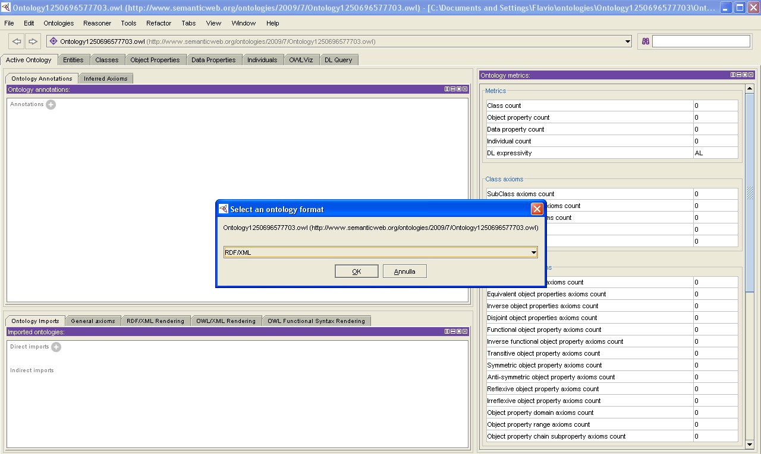

Il Plugin OBDA per Protégé 3.3.1

L’Ontology Based Data Access è un’ area di ricerca che ha come obbiettivo l’accesso a risorse eterogenee mediante l’utilizzo delle ontologie.Mediante la conoscenza intensionale fornita dalle ontologie, si rende più efficace la ricerca delle informazioni grazie alla capacità che ha il sistema di inferire nuova conoscenza sui dati. verificarne la integrità, effettuare l’integrazione semantica,etc.
OBDA plugin per Protégé e’ un tool che permette di modellare alcuni elementi chiave di un sistema OBDA , permettendo all’utente di:
- Descrivere le sorgenti di dati di un sistema OBDA
- Descrivere il mapping che permette la connessione tra le sorgenti dei dati e le entità dell’ontologia
- Inviare la descrizione di queste componenti a un reasoner OBDA
- Effettuare queries a un reasoner OBDA e poter visualizzare i risultati.

Query answering con il plugin OBDA
Mediante il plugin si può accedere alla schermata che permette di effettuare UCQs SPARQL sull’ontologia, una volta mandata in esecuzione la query, il reasoner DIG-Mastro sulla base dell’ontologia, le sorgenti di dati ed i mapping implementa una tecnica di riscrittura della query trasformando la UCQ in input in un insieme di query sulle sorgenti. I risultati vengono poi visualizzati dall’utente e il plugin permette ulteriori manipolazioni su di essi, come l’esportazione ed il salvataggio.

Dai diagrammi ER alla sintassi tedesca

Come già anticipato in precedenza, la sintassi tedesca permette la definizione della conoscenza intensionale (T-Box) mediante simboli logico/matematici. Le T-Box relative alle ontologie sono state realizzate a partire dagli schemi ER dei compiti relative a i compiti di Basi di Dati riportati in dettaglio nell’indice. In seguito verranno mostrate le traduzioni dei concetti le relazioni ed vincoli dei diagrammi ER in sintassi tedesca.
Entità
Diagramma ER:
Sintassi tedesca:
“non viene definita in sintassi tedesca”

Persona
Sintassi Funzionale:
Class(Persona)

Ogni entità dello schema ER verrà tradotta in un concetto per l’ontologia.

ISA tra entità
Sintassi Funzionale:
SubClassOf(Uomo Persona)

Sintassi tedesca:
Uomo ⊑ Persona

Persona

Uomo

Generalizzazione tra entità
Diagramma ER:
Sintassi tedesca:
Uomo ⊑ Persona
Donna ⊑ Persona
Uomo ⊑ ¬ Donna

Persona

Sintassi Funzionale:
SubClassOf(Uomo Persona)
SubClassOf(Donna Persona)
DisjointClasses(Uomo Donna)

Donna
Uomo

Come possiamo vedere è stato possibile esprimere la disgiunzione tra i due concetti (Uomo e Donna) non è però possibile esprimere la completezza, verrà successivamente utilizzata una query booleana per far rispettare tale vincolo.
Attributi di concetto
Mentre negli schemi ER se non viene specificata la cardinalità implicita degli attributi è (1,1), nelle ontologie la cardinalità implicita se non specificata è (0,n), è quindi necessario definire tali vincoli esplicitamente nel caso la molteplicità dell’attributo sia diversa da (0,n).
Per ogni attributo di concetto vanno definiti il dominio(il concetto a cui l’attributo si riferisce) e il relativo range(i valori che assume l’attributo.
Esistono inoltre delle limitazioni, in DL-Lite A infatti è possibile solo esprimere i vincoli di molteplicità per gli attributi pari a (0,n) (0,1) (1,1) (1,n), i restanti vincoli (quelli con molteplicità minima diversa da uno) devono essere verificati mediante la valutazione di query booleane sull’ontologia.

Dichiarazione di attributo di concetto
Sintassi tedesca:
δ(nome) ⊑ Persona
ρ(nome) ⊑ xsd: value

Diagramma ER:

nome
Persona
Sintassi Funzionale:
DataPropertyRange(nome rdf:value)
DataPropertyDomain(nome Persona)

Cardinalità (0,n)
Come detto non deve essere specificata, in quanto è implicita con la dichiarazione dell’attributo
Sintassi tedesca:
Persona ⊑ δ(cognome)

Cardinalità (1,n)
Diagramma ER:
Sintassi Funzionale:
SubClassOf(Persona dataMinCardinality(1 cognome))
cognome
(1,n)
Persona

Cardinalità (0,1)
Sintassi tedesca:
(funct permesso)

Diagramma ER:

permesso
(0,1)
Persona
Sintassi Funzionale:
FunctionalDataProperty(permesso)

Cardinalità (1,1)
Sintassi tedesca:
Persona ⊑ δ(cognome)
(funct nome)

Diagramma ER:

nome
(1,1)
Persona
Sintassi Funzionale:
FunctionalDataProperty(nome)
SubClassOf(Persona dataMinCardinality(1 nome))

Relazioni
Una relazione del diagramma ER si tradurrà in un ruolo dell’ontologia.Ogni ruolo dell’ontologia avrà a sua volta un Dominio(o concetto sorgente del ruolo) ed un Range(o concetto target del ruolo), per poter definire Dominio e Range di un ruolo si deve definire il relativo verso di percorrenza del ruolo stesso.
Diagramma ER
Teatro
Prenota
Persona

Sintassi Funzionale:
ObjectPropertyDomain(Prenota Persona)
ObjectPropertyRange(Prenota Teatro)

Sintassi tedesca:
∃ Prenota ⊑ Persona
∃ Prenotaˉ ⊑ Teatro

Relazioni (cardinalità 0-n )
Se non esplicitato, il vincolo di cardinalità implicito di un ruolo è (0,n) .

Relazioni (concetto sorgente ha cardinalità 1-n )
Diagramma ER
(1,n)
Azienda
Lavora
Lavoratore

Sintassi Funzionale:
SubClassOf(Lavoratore ObjectMinCardinality(1 Lavora))

Sintassi tedesca:
Lavoratore ⊑ ∃ Lavora

Relazioni (concetto target ha cardinalità 1-n )
Diagramma ER
(1,n)
Corso
del

h
Studente

Sintassi Funzionale:
SubClassOf(ObjectMinCardinality(1 InverseObjectPropertyOf(del )) Studente)
Sintassi tedesca:
∃delˉ ⊑ Studente

Relazioni (concetto sorgente ha cardinalità 0,1 )
In questo caso dato che la cardinalità minima uguale a zero è implicita, dobbiamo solo esplicitare la cardinalità massima.
Diagramma ER
(0,1)
Pedigree
Ha

h
Cane

Sintassi Funzionale:
FunctionalObjectProperty(Ha)
Sintassi tedesca:
(funct Ha)

Relazioni (concetto target ha cardinalità 0,1 )
In questo caso dato che la cardinalità minima uguale a zero è implicita, dobbiamo solo esplicitare la cardinalità massima.
Diagramma ER
(0,1)
Cane
Ha

h
Pedigree

Sintassi Funzionale:
FunctionalObjectProperty(InverseObjectPropertyOf(PSP)) (Ha)
Sintassi tedesca:
(funct Haˉ)

Relazioni (concetto sorgente ha cardinalità 1,1 )
Diagramma ER
(1,1)
Proprietario
Ha

h
Cane

Sintassi Funzionale:
FunctionalObjectProperty(Ha)
SubClassOf(Cane ObjectMinCardinality(1 Ha))
Sintassi tedesca:
(funct Ha)
Proprietario ⊑ ∃ Ha

Relazioni (concetto target ha cardinalità 1,1 )
Diagramma ER
(1,1)
Cane
Ha

h
Proprietario

Sintassi tedesca:
(funct Haˉ)
∃Haˉ ⊑ Proprietario

Sintassi Funzionale:
FunctionalObjectProperty(InverseObjectPropertyOf (Ha))
SubClassOf(ObjectMinCardinality(1 InverseObjectPropertyOf(Ha )) Proprietario)

Dichiarazione attributi di ruolo
Ogni attributo di una relazione dello schema ER va tradotto in un attributo di ruolo dell’ontología corrispondente. Come per il caso degli attribuiti di concetto, l’assunzione implicita che si adotta è di cardinalità (0,n) alla dichiarazione dell’attributo, pertanto se l’attributo di ruolo ha una cardinalità differente questa va definita esplicitamente.
Anche per quanto riguarda la limitazione sui vincoli, valgono le stesse considerazioni fatte per gli attributi di concetto,, tutti i vincoli diversi da (0,1) (1,1), (0,n), (1,n) vanno verificati mediante una query booleana SparSQL.
Per ogni attributo di ruolo vanno definiti il dominio(il ruolo a cui l’attributo si riferisce) e il relativo range(i valori che assume l’attributo.

Dichiarazione attributi di ruolo
Diagrama ER
data
Lavora
Lavoratore
Azienda

Sintassi tedesca:
Lavora ⊑ δ(data)
δ(data) ⊑ Lavora

Sintassi Funzionale:
DataPropertyRange(data rdf: date)
DataPropertyDomain(data Lavora)

Cardinalità (0,n)
Come già detto e’ implicita momento in cui si dichiara l’attributo

Cardinalità (1,n)
Diagramma ER:
Sintassi tedesca:
Lavora ⊑ δ(data)

data
Azienda
Lavora
Lavoratore
Sintassi Funzionale:
SubObjectPropertyOf(Lavora ObjectPropertyDataMinCardinality(1 data))
(1,n)

Cardinalità (0,1)
Diagramma ER:
Sintassi tedesca:
(funct Lavora)

data
Azienda
Lavora
Lavoratore
Sintassi Funzionale:
FunctionalObjectPropertyData(data))
(0,1)

Cardinalità (1,1)
Diagramma ER:
Sintassi tedesca:
Lavora ⊑ δ(data)
(funct Lavora)

data
Azienda
Lavora
Lavoratore
Sintassi Funzionale:
SubObjectPropertyOf(Lavora ObjectPropertyDataMinCardinality(1 data))
FunctionalObjectPropertyData(data))

Vincoli non esprimibili in DL-LiteA
Come detto in precedenza alcuni vincoli del diagramma concettuale non sono esprimibili direttamente in sintassi funzionale, per valutare comunque che i dati soddisfino tali vincoli, è possibile interrogare l’ontologia risultante mediante delle queries booleane espresse in SparSQL, che verificano l’integrità dell’ontologia rispetto a tali vincoli

Vincolo di completezza della generalizzazione
Per poter verificare che i concetti implicati nella generalizzazione rispettino il vincolo rispetto al concetto che estendono, si dovrà effettuare una query booleana che verifica che ogni istanza dell’entità padre corrisponda a una delle entità figlie e viceversa.

Diagramma ER:
Donna
Uomo
Persona

Query booleana SparSQL
VERIFY not exists(
SELECT per.x
FROM sparqltable( SELECT ?x
WHERE
{
?x rdf:type 'Persona'.
}
)per
WHERE per.x not in (
SELECT u.x
FROM sparqltable( SELECT ?x
WHERE{
?x rdf:type 'Uomo'.
}
)u
UNION
SELECT d.x
FROM sparqltable( SELECT ?x
WHERE{
?x rdf:type 'Donna'.
}
)d
))
)

Vincolo di cardinalità minima >1 di un attributo di concetto
In questo caso la query booleana conta le volte che ogni istanza del concetto partecipa alla relazione oggetto di verifica e ne verifica la coerenza rispetto alla cardinalità minima.
Diagramma ER
F1
TrenoGomme
(2,n)
Ha

h

Query booleana SparSQL
VERIFY not exists(
SELECT f.x
FROM sparqltable( SELECT ?x ?w
WHERE{
?x rdf:type 'F1'.
?x :Ha ?w.
?w rdf:type 'TrenoGomme'.
})f
GROUP BY (f.x)
HAVING COUNT(*) < 2
)

Dalla sintassi funzionale OWL alla sintassi OWL DL
Vediamo come avviene la traduzione dell’ontologia espressa in sintassi funzionale OWL in un ontologia espressa in linguaggio RDF/OWL.
Concetti-> Classes
(Definizione di concetti, generalizzazione tra concetti e disgiunzione)
Diagramma ER:
Persona
Donna
Uomo

Sintassi RDF/XML

owl:Class rdf:ID="Uomo">
<rdfs:subClassOf>
<owl:Class rdf:ID="Persona"/>
</rdfs:subClassOf>
<rdfs:subClassOf>
</rdfs:subClassOf>
<owl:disjointWith>
<owl:Class rdf:ID="Donna"/>
</owl:disjointWith>
</owl:Class>
<owl:Class rdf:about="# Donna ">
<rdfs:subClassOf rdf:resource="# Persona "/>
</rdfs:subClassOf>
</owl:Class>

Sintassi Funzionale:

SubClassOf(Uomo Persona)
SubClassOf(Donna Persona)
DisjointClasses(Uomo Donna)

Ruoli -> Object Properties
Un ruolo espresso in sintassi funzionale OWL viene tradotto in un ObjectProperties in sintassi OWL DL
Prenota
Persona
Teatro

Sintassi OWL DL:

<owl:ObjectProperty rdf:ID=" Prenota ">
<rdfs:range rdf:resource="# Teatro "/>
<rdfs:domain rdf:resource="# Persona "/>
</owl:ObjectProperty>
Sintassi Funzionale:

ObjectPropertyDomain(Prenota Persona)
ObjectPropertyRange(Prenota Teatro)

Attributi di concetto -> Datatype Properties
Per i datatype l’unica restrizione di cardinalità che puo’ essere associata è di tipo functional.
(1,1)
nome
Persona

Sintassi Funzionale:

DataPropertyRange(nome rdf:value)
DataPropertyDomain(nome Persona)
FunctionalDataProperty(nome)
SubClassOf(Persona dataMinCardinality(1 nome))

Sintassi RDF/XML:

<rdfs:subClassOf>
<owl:Restriction>
<owl:onProperty>
<owl:FunctionalProperty rdf:ID="capSociale"/>
</owl:onProperty>
<owl:someValuesFrom rdf:resource="http://www.w3.org/1999/02/22-rdf-syntax-ns#XMLLiteral"/>
</owl:Restriction>
<owl:FunctionalProperty rdf:about="#codFis"> <rdf:type rdf:resource="http://www.w3.org/2002/07/ owl#DatatypeProperty"/>
<rdfs:domain rdf:resource="#Committente"/>
<rdfs:range rdf:resource= "http://www.w3.org/2001/XMLSchema#string"/>
</owl:FunctionalProperty>

Attrubuti di ruolo in sintassi OWL XML/RDF
Non è possibile creare attributi di ruolo in quanto bisognerebbe creare una datatype property come subproperty di un object property, che non è esprimibile in OWL.

Casi di Studio
Traduzione compito A del 16/12/2004
Diagramma Er:
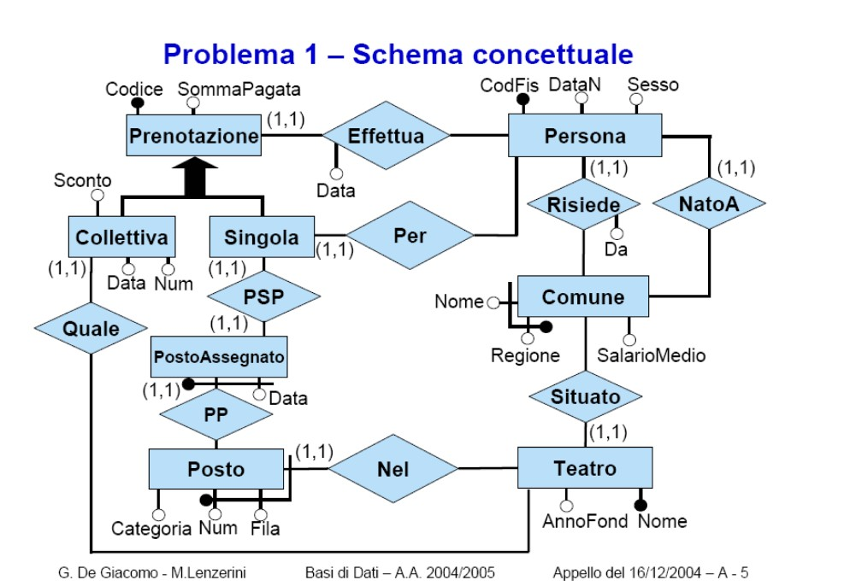

Traduzione dello schema in sintassi tedesca:
Generalizzazione e vincolo di disgiunzione:
Collettiva ⊑ Prenotazione
Singola ⊑ Prenotazione
Collettiva ⊑ ¬ Singola

Definizione attributi di concetto:
Prenotazione ⊑ δ(codice Prenotazione)
δ(codice Prenotazione) ⊑ Prenotazione
ρ(codice Prenotazione) ⊑ xsd: integer
(funct codice Prenotazione)

Prenotazione ⊑ δ(sommaPagata)
δ(sommaPagata) ⊑ Prenotazione
ρ(sommaPagata) ⊑ xsd: integer
(funct sommaPagata)

Persona ⊑ δ(codFis)
δ(codFis) ⊑ Persona
ρ(codFis) ⊑ xsd:String
(funct codFis)

Persona ⊑ δ(dataN)
δ(dataN) ⊑ Persona
ρ(dataN) ⊑ xsd:String
(funct dataN)

Persona ⊑ δ(sesso)
δ(sesso) ⊑ Persona
ρ(sesso) ⊑ xsd:String
(funct sesso)

Comune ⊑ δ(nomeComune)
δ(nomeComune) ⊑ Comune
ρ(nomeComune) ⊑ xsd:String
(funct nomeComune)

Comune ⊑ δ(regione)
δ(regione) ⊑ Comune
ρ(regione) ⊑ xsd:String
(funct regione)

Comune ⊑ δ(salarioMedio)
δ(salarioMedio) ⊑ Comune
ρ(salarioMedio) ⊑ xsd:integer
(funct salarioMedio)

Teatro ⊑ δ(nomeTeatro)
δ(nomeTeatro) ⊑ Teatro
ρ(nomeTeatro) ⊑ xsd:String
(funct nomeTeatro)

Teatro ⊑ δ(annoFond)
δ(annoFond) ⊑ Teatro
ρ(annoFond) ⊑ xsd:int
(funct annoFond)

Posto ⊑ δ(num)
δ(num) ⊑ Posto
ρ(num) ⊑ xsd:integer
(funct num)

Posto ⊑ δ(fila)
δ(fila) ⊑ Posto
ρ(fila) ⊑ xsd:integer
(funct fila)

Posto ⊑ δ(categoria)
δ(categoria) ⊑ Posto
ρ(categoria) ⊑ xsd:String
(funct categoria)

PostoAssegnato ⊑ δ(datoPosto)
δ(datoPosto) ⊑ PostoAssegnato
ρ(datoPosto) ⊑ xsd:date
(funct datoPosto)

Collettiva ⊑ δ(sconto)
δ(sconto) ⊑ Collettiva
ρ(sconto) ⊑ xsd:integer
(funct sconto)

Collettiva ⊑ δ(dataCollettiva)
δ(dataCollettiva) ⊑ Collettiva
ρ(dataCollettiva) ⊑ xsd:date
(funct dataCollettiva)

Collettiva ⊑ δ(numCollettiva)
δ(numCollettiva) ⊑ Collettiva
ρ(numCollettiva) ⊑ xsd:integer
funct(numCollettiva)
Definizione dei ruoli e cardinalità
∃ effettua ⊑ Prenotazione
∃effettua ˉ ⊑ Persona
Prenotazione ⊑ ∃effettua
(funct effettua)

∃ risiede ⊑ Persona
∃ risiede ˉ ⊑ Comune
Persona ⊑∃ risiede
(funct risiede)

∃ natoA ⊑ Persona
∃ natoA ˉ ⊑ Comune
Persona ⊑ ∃ natoA
(funct natoA)

∃ situato ⊑ Comune
∃ situatoˉ ⊑ Teatro
∃ situatoˉ ⊑ Comune
(funct situatoˉ)

∃ nel ⊑ Posto
∃ nel ˉ⊑ Teatro
Posto ⊑ ∃ nel
(funct nel)

∃ PP ⊑ PostoAssegnato
∃ PPˉ ⊑ Posto
PostoAssegnato ⊑∃ PP
(funct PP)

∃ PSP ⊑ Singola
∃ PSPˉ ⊑ Posto Assegnato
Singola ⊑∃ PSP
(funct PSP)
∃ PSPˉ ⊑ Singola
(funct PSPˉ)

∃ per ⊑ Singola
∃ perˉ ⊑ Persona
Singola ⊑ ∃ per
(funct per)

∃ quale ⊑ Collettiva
∃ qualeˉ ⊑ Teatro
Collettiva ⊑∃ quale
(funct quale)

Definizione attributi di ruolo:
Effettua⊑ δ(data)
δ(data) ⊑ Effettua
ρ(data) ⊑ xsd:date
(funct data)

Traduzione dello schema in sintassi funzionale

Generalizzazione e vincolo di disgiunzione:
SubClassOf(Collettiva Prenotazione)
SubClassOf(Singola Prenotazione)
DisjointClasses(Collettiva Singola)

Definizione dei ruoli
ObjectPropertyDomain(effettua Persona)
ObjectPropertyRange(effettua Prenotazione)
ObjectPropertyDomain(risiede Persona)
ObjectPropertyRange(risiede Comune)
ObjectPropertyDomain(natoA Persona)
ObjectPropertyRange(natoA Comune)
ObjectPropertyDomain(situato Teatro)
ObjectPropertyRange(situato Comune)
ObjectPropertyDomain(nel Posto)
ObjectPropertyRange(nel Teatro)
ObjectPropertyDomain(PP PostoAssegnato)
ObjectPropertyRange(PP Posto)
ObjectPropertyDomain(PSP Singola)
ObjectPropertyRange(PSP PostoAssegnato)
ObjectPropertyDomain(per Singola)
ObjectPropertyRange(per Persona)
ObjectPropertyDomain(quale Collettiva)
ObjectPropertyRange(quale Teatro)

Definizione delle cardinalità delle relazioni
SubClassOf(Persona ObjectMinCardinality(1 natoA))
SubClassOf(Persona ObjectMinCardinality(1 risiede))
SubClassOf(Teatro ObjectMinCardinality(1 situato))
SubClassOf(Persona ObjectMinCardinality(1 per))
SubClassOf(ObjectMinCardinality(1 InverseObjectPropertyOf(effettua)) Prenotazione)
SubClassOf(Posto ObjectMinCardinality(1 nel))
SubClassOf(Collettiva ObjectMinCardinality(1 quale))
SubClassOf(Singola ObjectMinCardinality(1 PSP))
SubClassOf(ObjectMinCardinality(1 InverseObjectPropertyOf(PSP )) PostoAssegnato)
SubClassOf(ObjectMinCardinality(1 InverseObjectPropertyOf(effettua)) Prenotazione)
SubClassOf(PostoAssegnato ObjectMinCardinality(1 PP))

FunctionalObjectProperty(per)
FunctionalObjectProperty(situato)
FunctionalObjectProperty(PP)
FunctionalObjectProperty(PSP)
FunctionalObjectProperty(InverseObjectPropertyOf(PSP))
FunctionalObjectPropertyData(dataAnno)

Definizione del dominio degli attributi di concetto
DataPropertyDomain(dataPosto PostoAssegnato)
DataPropertyDomain(codicePrenotazione Prenotazione)
DataPropertyDomain(sommaPagata Prenotazione)
DataPropertyDomain(numCollettiva Collettiva)
DataPropertyDomain(dataCollettiva Collettiva)
DataPropertyDomain(sconto Collettiva)
DataPropertyDomain(codFis Persona)
DataPropertyDomain(dataN Persona)
DataPropertyDomain(sesso Persona)
DataPropertyDomain(nomeComune Comune)
DataPropertyDomain(regione Comune)
DataPropertyDomain(salarioMedio Comune)
DataPropertyDomain(nomeTeatro Teatro)
DataPropertyDomain(annoFond Teatro)
DataPropertyDomain(fila Posto)
DataPropertyDomain(num Posto)
DataPropertyDomain(categoria Posto)

Definizione del range degli attributi di concetto
DataPropertyRange(nomeComune rdf:string)
DataPropertyRange(salarioMedio rdf:integer)
DataPropertyRange(regione rdf:string)
DataPropertyRange(dataCollettiva rdf:date)
DataPropertyRange(sconto rdf:integer)
DataPropertyRange(sommaPagata rdf:integer)
DataPropertyRange(codicePrenotazione rdf:string)
DataPropertyRange(numCollettiva rdf:integer)
DataPropertyRange(codFis rdf:string)
DataPropertyRange(annoFond rdf:date)
DataPropertyRange(nomeTeatro rdf:string)
DataPropertyRange(categoria rdf:string)
DataPropertyRange(num rdf:integer)
DataPropertyRange(fila rdf:string)
DataPropertyRange(dataPosto rdf:date)

Definizione di cardinalità minima e massima (1,1) degli attributi di concetto
SubClassOf(Comune DataSomeValueFrom(salarioMedio xsd:anyType))
SubClassOf(Posto DataSomeValueFrom(categoria xsd:anyType))
SubClassOf(Posto DataSomeValueFrom(num xsd:anyType))
SubClassOf(Posto DataSomeValueFrom(fila xsd:anyType))
SubClassOf(PostoAssegnato DataSomeValueFrom(dataPosto xsd:anyType))
SubClassOf(Collettiva DataSomeValueFrom(dataCollettiva xsd:anyType))
SubClassOf(Collettiva DataSomeValueFrom(sconto xsd:anyType))
SubClassOf(Collettiva DataSomeValueFrom(numCollettiva xsd:anyType))
SubClassOf(Prenotazione DataSomeValueFrom(sommaPagata xsd:anyType))
SubClassOf(Prenotazione DataSomeValueFrom(codicePrenotazione xsd:anyType))
SubClassOf(Persona DataSomeValueFrom(sesso xsd:anyType))
SubClassOf(Persona DataSomeValueFrom(codFis xsd:anyType))
SubClassOf(Persona DataSomeValueFrom(dataN xsd:anyType))
SubClassOf(Comune DataSomeValueFrom(nomeComune xsd:anyType))
SubClassOf(Comune DataSomeValueFrom(regione xsd:anyType))
SubClassOf(Teatro DataSomeValueFrom(annoFond xsd:anyType))
SubClassOf(Teatro DataSomeValueFrom(nomeTeatro xsd:anyType))

FunctionalDataProperty(codFis)
FunctionalDataProperty(sesso)
FunctionalDataProperty(dataN)
FunctionalDataProperty(nomeComune)
FunctionalDataProperty(regione)
FunctionalDataProperty(salarioMedio)
FunctionalDataProperty(nomeTeatro)
FunctionalDataProperty(annoFond)
FunctionalDataProperty(fila)
FunctionalDataProperty(num)
FunctionalDataProperty(categoria)
FunctionalDataProperty(dataPosto)
FunctionalDataProperty(codicePrenotazione)
FunctionalDataProperty(sommaPagata)
FunctionalDataProperty(sconto)
FunctionalDataProperty(dataCollettiva)
FunctionalDataProperty(numCollettiva)

Definizione del dominio degli attributi di ruolo
ObjectPropertyDataDomain(dataAnno effettua)
ObjectPropertyDataDomain(dataMese effettua)
ObjectPropertyDataDomain(dataGiorno effettua)
ObjectPropertyDataDomain(da risiede)

Definizione del range degli attributi di ruolo
ObjectPropertyDataRange(dataAnno rdf:integer)
ObjectPropertyDataRange(dataMese rdf:integer)
ObjectPropertyDataRange(dataGiorno rdf:integer)
ObjectPropertyDataRange(da rdf:string)

Definizione di cardinalità minima degli attributi di ruolo
SubObjectPropertyOf(effettua ObjectPropertyDataSomeValueFrom(dataAnno xsd:anyType))
SubObjectPropertyOf(effettua ObjectPropertyDataSomeValueFrom(dataMese xsd:anyType))
SubObjectPropertyOf(effettua ObjectPropertyDataSomeValueFrom(dataGiorno xsd:anyType))
SubObjectPropertyOf(risiede ObjectPropertyDataSomeValueFrom(da xsd:anyType))

Definizione di cardinalità massima degli attributi di ruolo
FunctionalObjectPropertyData(dataGiorno)
FunctionalObjectPropertyData(dataMese)
FunctionalObjectPropertyData(dataAnno)
FunctionalObjectPropertyData(da)

Il tool QuOnto per interrogare l’ontología
Mediante il tool QuOnto/ Mastro al quale sono state fornite in input la TBox e l’ABox espresse in sintassi funzionale OWL è stato possibile
- Effettuare il controllo di consistenza dell’ontología.
- Effettuare il query answering sull’ontología
- Valutare utilizzando query booleane espresse in SparSQL i vincoli di integrità non esprimibili in sintassi funzionale.
- Generare un database H2, che sarà utilizzato successivamente dal tool Protege 3.3.1 per effettuare i mapping.

Controllo di consistenza sull’ontología
Una volta importata l’ABox e la TBox con il tool è possibile effettuare il controllo di consistenza sull’ontología:

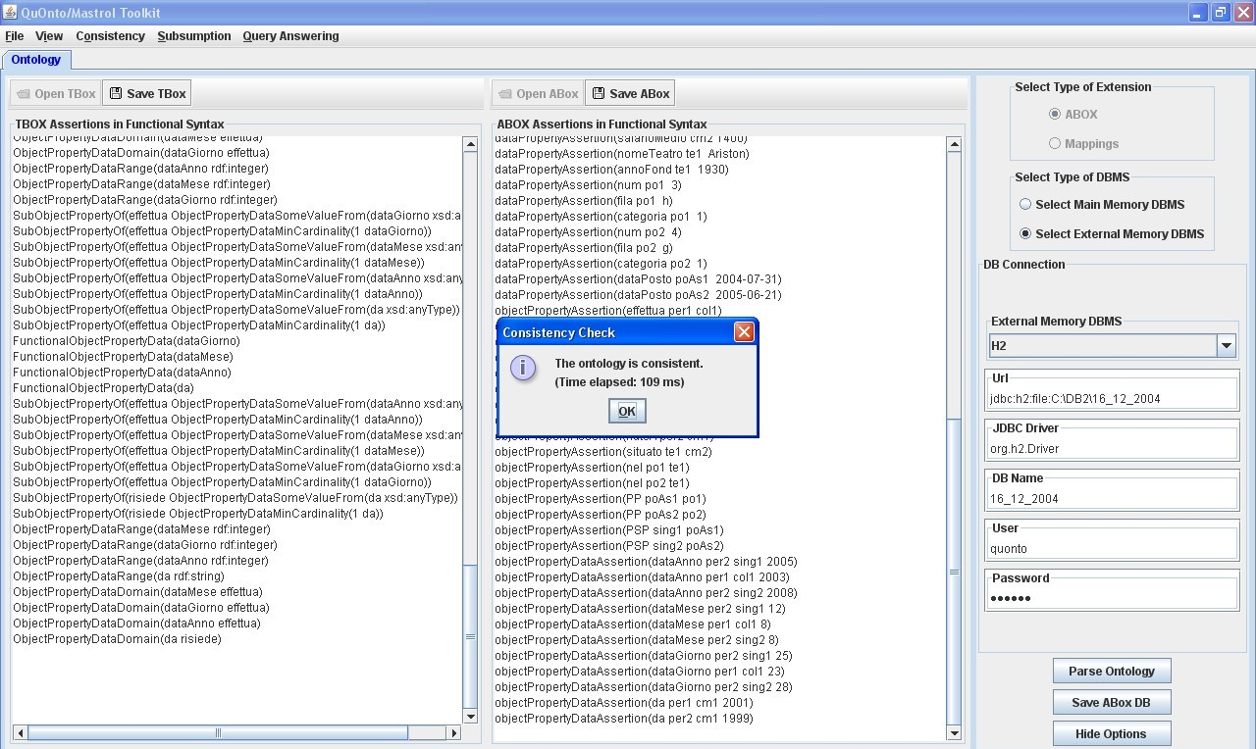

Query answering sull’ontología

Query n°1:
Calcolare il codice fiscale ed il sesso delle persone che hanno effettuato almeno una prenotazione nel 2003.

SELECT p.c, p.s
FROM sparqltable (select ?c ?s ?an
WHERE{
?x rdf:type 'Persona'.
?x :codFis ?c.
?x :sesso ?s.
(?x :effettua ?Prenotazione) :dataAnno ?an.

}
)p
WHERE p.an = 2003

Screenshot Query 1:
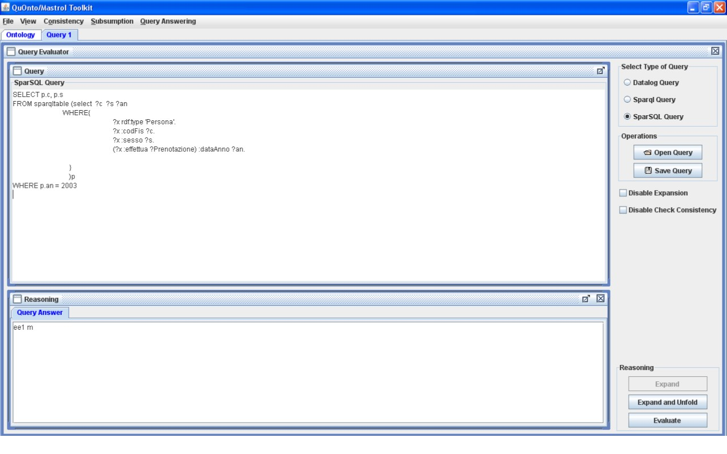
Query n° 2:
Calcolare il codice fiscale e la data di nascita delle persone che hanno effettuato almeno una prenotazione collettiva per una data di agosto e per la quale hanno pagato una somma di almeno 200 Euro.

SELECT p.c, p.d
FROM sparqltable (select ?mese ?c ?d ?sp
WHERE{
?x rdf:type 'Persona'.
?x :codFis ?c.
?x :dataN ?d.
?z rdf:type 'Collettiva'.
(?x :effettua ?z) :dataMese ?mese.
?z :sommaPagata ?sp.

}
)p
WHERE p.sp >= 200 and p.mese = 8

Screenshot Query 2:
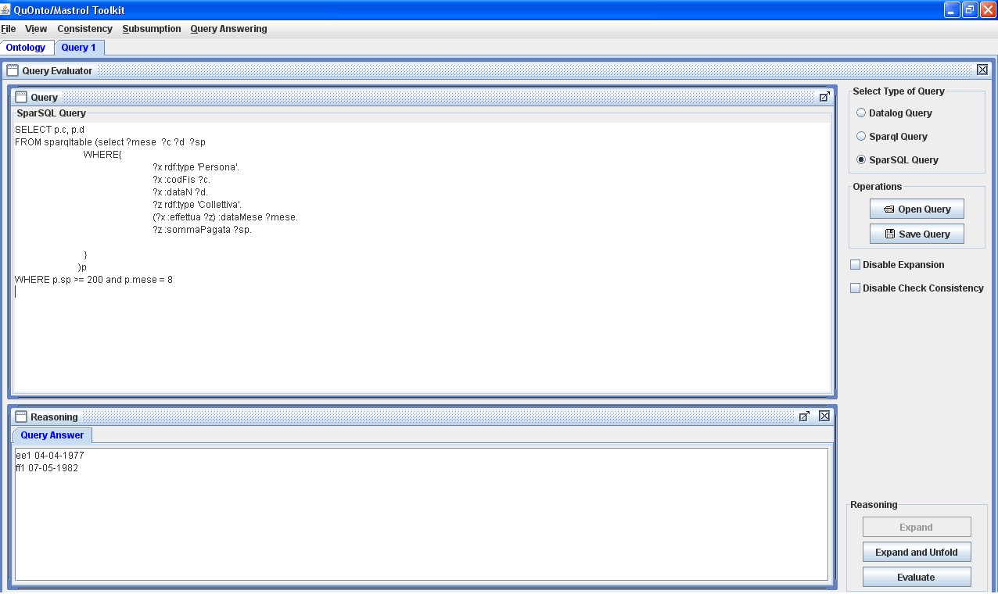
Query n° 3:
Calcolare il comune di residenza e la data di nascita delle donne che hanno effettuato almeno una prenotazione singola per un teatro situato in un comune diverso da quello in cui risiedono.

SELECT p.s,p.comRe,p.regRe
FROM sparqltable (select ?s ?c ?noTe ?comTe ?regTe ?comRe ?regRe
WHERE{
?x rdf:type 'Persona'.
?x :sesso?s.
?x :risiede?c.
?c :nomeComune?comRe.
?c :regione?regRe.
?x :effettua?y.
?y rdf:type 'Singola'.
?y :PSP?z.
?z rdf:type 'PostoAssegnato'.
?z :PP?a.
?a rdf:type 'Posto'.
?a :nel?t.
?t rdf:type 'Teatro'.
?t :nomeTeatro?noTe.
?t :situato?com.
?com rdf:type 'Comune'.
?com :nomeComune?comTe.
?com :regione?regTe.

}
)p
WHERE p.s ='f' and p.comRe <> p.comTe and p.regRe <> p.regTe

Screenshot Query 3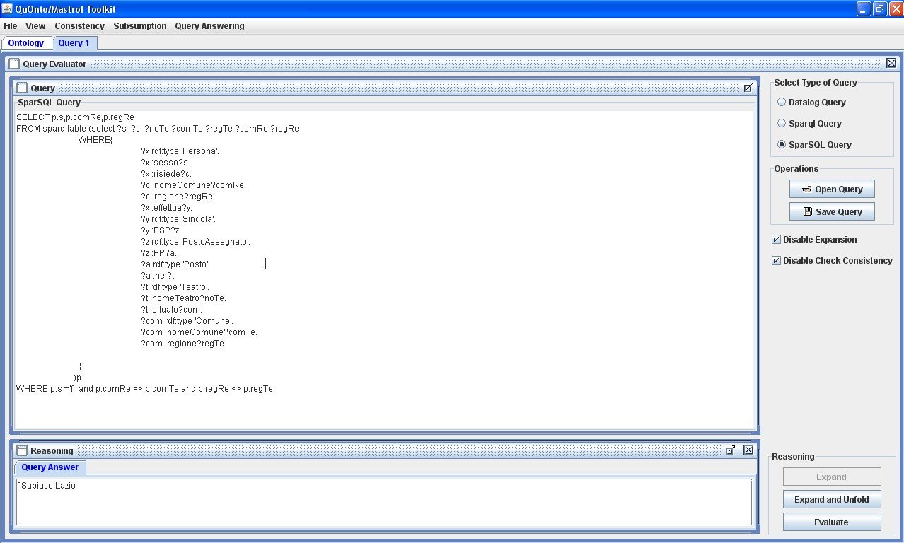:

Query n° 4:
Per ogni persona che ha effettuato almeno una prenotazione singola per la quale è stato assegnato un posto di categoria1, contare il numero di prenotazione(singole o collettive) effettuate.

SELECT p.cf,count(*)
FROM sparqltable (select ?cf ?cat ?num
WHERE{
?x rdf:type 'Persona'.
?x :codFis?cf.
?x :effettua?s.
?s rdf:type 'Singola'.
?s :PSP?t.
?t rdf:type 'PostoAssegnato'.
?t :PP?u.
?u rdf:type 'Posto'.
?u :num?num.
?u :categoria?cat.
})p
WHERE p.cat = '1'
GROUP BY p.c
Screenshot Query 4
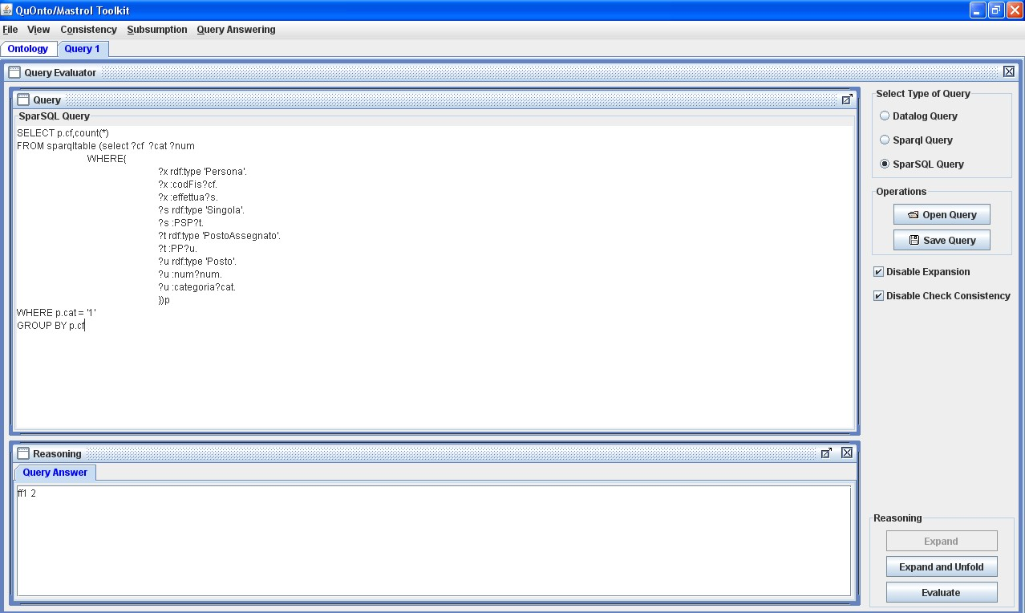
Query booleana per verificare il vincolo di completezza della generalizzazione
Per verificare il vincolo di completezza della generalizzazione presente nel diagramma ER, dato che la sintassi funzionale non ne permette la definizione, si utilizza una query booleana SparSQL che permette di verificare la consistenza dell’ontología rispetto a tale vincolo.

VERIFY not exists(
SELECT prenotazione.x
FROM sparqltable( SELECT ?x
WHERE
{
?x rdf:type 'Prenotazione'.
}
)prenotazione
WHERE prenotazione.x not in (
SELECT collettiva.x
FROM sparqltable( SELECT ?x
WHERE{
?x rdf:type 'Collettiva'.
}
)collettiva
UNION
SELECT singola.x
FROM sparqltable( SELECT ?x
WHERE{
?x rdf:type 'Singola'.
}
)singola
))
)

Generazione dell’ontología owl
Per la generazione del file .owl si è utilizzato Protege 4.0 che permette di importare un’ ontología scritta in sintassi funzionale restituendo in output l’ontología in formato RDF/XML. A questo punto si è utilizzato Protege 3.3.1 ed i plugin OBDA per generare i mapping (per collegare le Casses, gli Object Properties e le Data Properties ai dati).

Generazione dei mapping:

Mapping di concetti (es. concetto Persona) :

MappingPersona
Persona(funct($term))
SELECT term FROM Persona

Mapping di attributi concetto (es. attributo di concetto codFis) :

MappingCodFis
codFis(funct($term1),funct($term2))
SELECT term1, term2 FROM codFis

Mapping di ruolo (es. ruolo Effettua) :

MappingEffettua
effettua(funct($term1),funct($term2))
SELECT term1, term2 FROM effettua

Screenshot Mapping
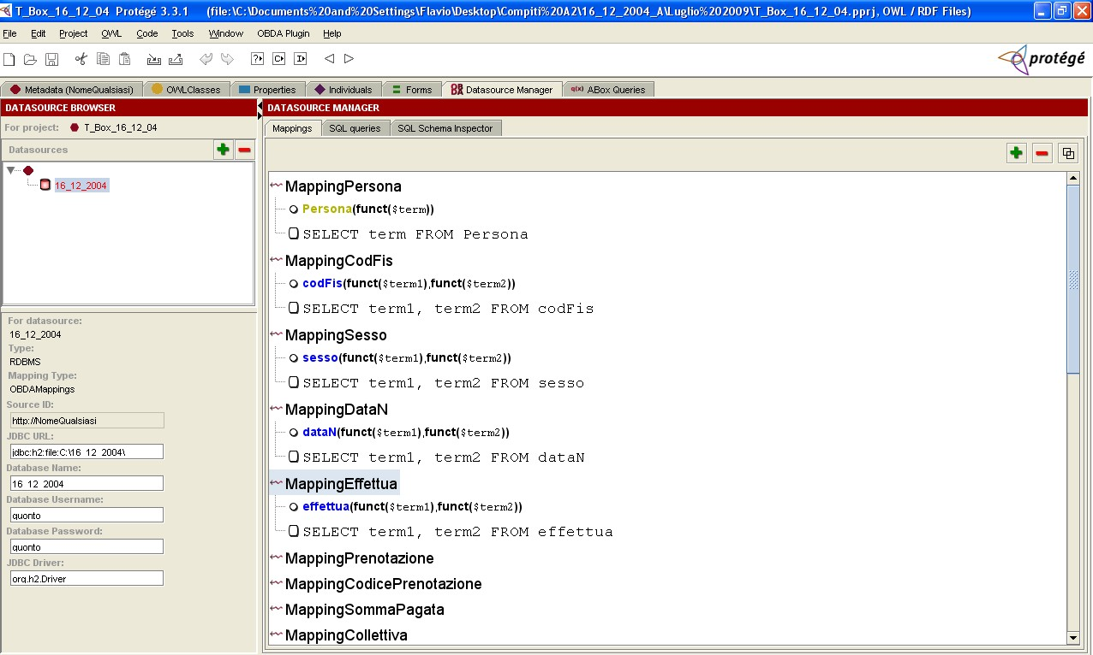

Query answering mediante Protégé

Query n°1:
Calcolare il codice fiscale ed il sesso delle persone che hanno effettuato almeno una prenotazione nel 2003.
Non è stato possibile esprimere il vincolo “almeno una prenotazione” in quanto non ci sono operatori che lo permettono, inoltre non è possibile estrarre gli attributi “codice Fiscale” e “sesso” dalla classe Persona.

Query n° 2:
Calcolare il codice fiscale e la data di nascita delle persone che hanno effettuato almeno una prenotazione collettiva per una data di agosto e per la quale hanno pagato una somma di almeno 200 Euro.
Non è stato possibile esprimere il vincolo “almeno una prenotazione” in quanto non ci sono operatori che lo permettono, inoltre non è possibile estrarre gli attributi “codice Fiscale” e “data di nascita” dalla classe Persona e “una somma di almeno 200 euro”.

Query n° 3:
Calcolare il comune di residenza e la data di nascita delle donne che hanno effettuato almeno una prenotazione singola per un teatro situato in un comune diverso da quello in cui risiedono.
Per esprimere la seguente query sarebbe stato necessario inserire un ciclo, dato che in OWL non ci sono variabili, si possono solo esprimere queries ad albero.

Query n° 4:
Per ogni persona che ha effettuato almeno una prenotazione singola per la quale è stato assegnato un posto di categoria1, contare il numero di prenotazioni(singole o collettive) effettuate.
Non è possibile esprimere il vincolo “almeno una prenotazione singola” e non è possibile “contare il numero di prenotazioni) in quanto non ci sono operatori che lo permettono

Traduzione compito A del 19/12/2002
Diagramma Er:
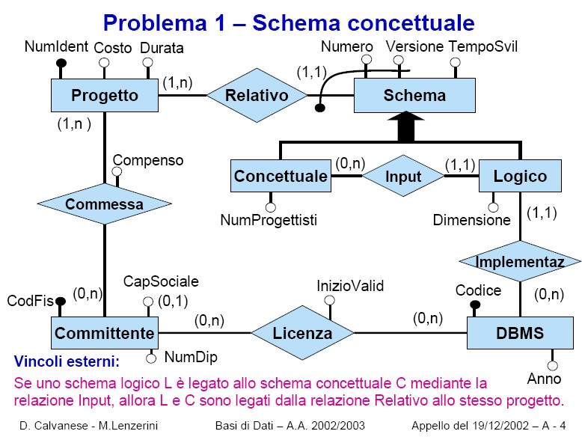

Traduzione dello schema in sintassi tedesca:
Generalizzazione e vincolo di disgiunzione:
Concettuale ⊑ Schema
Logico ⊑ Schema
Logico ⊑ ¬ Concettuale

Definizione attributi di concetto:
Progetto ⊑ δ(numIdent)
δ(numIdent) ⊑ Progetto
ρ(numIdent) ⊑ xsd: String
(funct numIdent)

Progetto ⊑ δ(costo)
δ(costo) ⊑ Progetto
ρ(costo) ⊑ xsd: integer
(funct costo)

Progetto ⊑ δ(durata)
δ(durata) ⊑ Progetto
ρ(durata) ⊑ xsd: integer
(funct durata)
Schema ⊑ δ(numero)
δ(numero) ⊑ Schema
ρ(numero) ⊑ xsd: integer
(funct numero)

Schema ⊑ δ(versione)
δ(versione) ⊑ Schema
ρ(versione) ⊑ xsd: String
(funct versione)

Schema ⊑ δ(tempoSvil)
δ(tempoSvil) ⊑ Schema
ρ(tempoSvil) ⊑ xsd: integer
(funct tempoSvil)

Concettuale ⊑ δ(numProggettisti)
δ(numProggettisti) ⊑ Concettuale
ρ(numProggettisti) ⊑ xsd: integer
funct(numProggettisti)

Logico⊑ δ(dimensione)
δ(dimensione) ⊑ Logico
ρ(dimensione) ⊑ xsd: integer
(funct dimensione)

DBMS ⊑ δ(codice)
δ(codice) ⊑ DBMS
ρ(codice) ⊑ xsd:String
(funct codice)

DBMS ⊑ δ(anno)
δ(anno) ⊑ DBMS
ρ(anno) ⊑ xsd:date
(funct anno)

Committente⊑ δ(codFis)
δ(codFis) ⊑ Committente
ρ(codFis) ⊑ xsd: String
(funct codFis)

δ(capSociale) ⊑ Committente
ρ(capSociale) ⊑ xsd: integer
(funct capSociale)

Committente⊑ δ(numDip)
δ(numDip) ⊑ Committente
ρ(numDip) ⊑ xsd: String
(funct numDip)

Definizione dei ruoli e cardinalità

∃ relativo ⊑ Schema
∃ relativo ˉ ⊑ Progetto
Schema ⊑ ∃ relativo
(funct relativo)

∃ input ⊑ Concettuale
∃ input ˉ ⊑ Logico
Logico ⊑ ∃ input ˉ
(funct inputˉ)

∃ implementaz ⊑ Logico
∃implementaz ˉ ⊑ DBMS

Logico ⊑ ∃ implementaz
(funct implementaz)

∃ licenza ⊑ DBMS
∃licenza ˉ ⊑ Committente

∃ commessa ⊑ Committente
∃commessa ˉ ⊑ Progetto
∃commessaˉ ⊑ Committente

Definizione attributi di ruolo:
commessa ⊑ δ(compenso)
δ(compenso) ⊑ commessa
ρ(compenso) ⊑ xsd: integer
(funct compenso)

Licenza ⊑ δ(inizioValid)
δ(inizioValid) ⊑ Licenza
ρ(inizioValid) ⊑ xsd: date
(funct inizioValid)

Traduzione dello schema in sintassi funzionale

Generalizzazione e vincolo di disgiunzione:
SubClassOf(Concettuale Schema)
SubClassOf(Logico Schema)
DisjointClasses(Logico Concettuale)

Definizione dei ruoli
ObjectPropertyDomain(relativo Schema)
ObjectPropertyRange(relativo Progetto)
ObjectPropertyDomain(input Concettuale)
ObjectPropertyRange(input Logico)
ObjectPropertyDomain(implementaz Logico)
ObjectPropertyRange(implementaz DBMS)
ObjectPropertyDomain(licenza DBMS)
ObjectPropertyRange(licenza Committente)
ObjectPropertyDomain(commessa Committente)
ObjectPropertyRange(commessa Progetto)

Definizione delle cardinalità delle relazioni
SubClassOf(ObjectMinCardinality(1 InverseObjectPropertyOf(relativo)) Progetto)
SubClassOf(Schema ObjectMinCardinality(1 relativo))
SubClassOf(Logico ObjectMinCardinality(1 implementaz))
SubClassOf(ObjectMinCardinality(1 InverseObjectPropertyOf(input)) Logico)
SubClassOf(ObjectMinCardinality(1 InverseObjectPropertyOf(commessa)) Progetto)
FunctionalObjectProperty(relativo)
FunctionalObjectProperty(implementaz)
FunctionalObjectProperty(InverseObjectPropertyOf(input))

Definizione del dominio degli attributi di concetto
DataPropertyDomain(numDip Committente)
DataPropertyDomain(capSociale Committente)
DataPropertyDomain(codFis Committente)
DataPropertyDomain(anno DBMS)
DataPropertyDomain(codice DBMS)
DataPropertyDomain(dimensione Logico)
DataPropertyDomain(numProgettisti Concettuale)
DataPropertyDomain(tempoSvil Schema)
DataPropertyDomain(numero Schema)
DataPropertyDomain(versione Schema)
DataPropertyDomain(durata Progetto)
DataPropertyDomain(costo Progetto)
DataPropertyDomain(numIdent Progetto)

Definizione del range degli attributi di concetto
DataPropertyRange(numIdent rdf:string)
DataPropertyRange(costo rdf:string)
DataPropertyRange(durata rdf:integer)
DataPropertyRange(versione rdf:string)
DataPropertyRange(tempoSvil rdf:integer)
DataPropertyRange(numero rdf:integer)
DataPropertyRange(numProgettisti rdf:integer)
DataPropertyRange(dimensione rdf:integer)
DataPropertyRange(codice rdf:string)
DataPropertyRange(anno rdf:integer)
DataPropertyRange(codFis rdf:string)
DataPropertyRange(numDip rdf:integer)
DataPropertyRange(capSociale rdf:integer)

Definizione di cardinalità minima e massima (1,1) degli attributi di concetto
SubClassOf(Progetto DataSomeValueFrom(numIdent xsd:anyType))
SubClassOf(Progetto DataSomeValueFrom(costo xsd:anyType))
SubClassOf(Progetto DataSomeValueFrom(durata xsd:anyType))
SubClassOf(Schema DataSomeValueFrom(versione xsd:anyType))
SubClassOf(Schema DataSomeValueFrom(numero xsd:anyType))
SubClassOf(Schema DataSomeValueFrom(tempoSvil xsd:anyType))
SubClassOf(Concettuale DataSomeValueFrom(numProgettisti xsd:anyType))
SubClassOf(Logico DataSomeValueFrom(dimensione xsd:anyType))
SubClassOf(DBMS DataSomeValueFrom(codice xsd:anyType))
SubClassOf(DBMS DataSomeValueFrom(anno xsd:anyType))
SubClassOf(Committente DataSomeValueFrom(codFis xsd:anyType))
SubClassOf(Committente DataSomeValueFrom(capSociale xsd:anyType))
SubClassOf(Committente DataSomeValueFrom(numDip xsd:anyType))

FunctionalDataProperty(numDip)
FunctionalDataProperty(capSociale)
FunctionalDataProperty(codFis)
FunctionalDataProperty(anno)
FunctionalDataProperty(codice)
FunctionalDataProperty(dimensione)
FunctionalDataProperty(numProgettisti)
FunctionalDataProperty(tempoSvil)
FunctionalDataProperty(numero)
FunctionalDataProperty(versione)
FunctionalDataProperty(durata)
FunctionalDataProperty(costo)
FunctionalDataProperty(numIdent)

Definizione del dominio degli attributi di ruolo
ObjectPropertyDataDomain(compenso commessa)
ObjectPropertyDataDomain(inizioValid licenza)

Definizione del range degli attributi di ruolo
ObjectPropertyDataRange(compenso rdf:integer)
ObjectPropertyDataRange(inizioValid rdf:string)

Definizione di cardinalità minima degli attributi di ruolo
SubObjectPropertyOf(commessa ObjectPropertyDataSomeValueFrom(compenso xsd:anyType))
SubObjectPropertyOf(licenza ObjectPropertyDataSomeValueFrom(inizioValid xsd:anyType))

Definizione di cardinalità massima degli attributi di ruolo
FunctionalObjectPropertyData(compenso)
FunctionalObjectPropertyData(inizioValid)

Il tool QuOnto per interrogare l’ontología
Mediante il tool QuOnto/ Mastro al quale sono state fornite in input la TBox e l’ABox espresse in sintassi funzionale OWL è stato possibile
- Effettuare il controllo di consistenza dell’ontología.
- Effettuare il query answering sull’ontología
- Valutare utilizzando query booleane espresse in SparSQL i vincoli di integrità non esprimibili in sintassi funzionale.
- Generare un database H2, che sarà utilizzato successivamente dal tool Protege 3.3.1 per effettuare i mapping.

Controllo di consistenza sull’ontología
Una volta importata l’ABox e la TBox con il tool è possibile effettuare il controllo di consistenza sull’ontología:

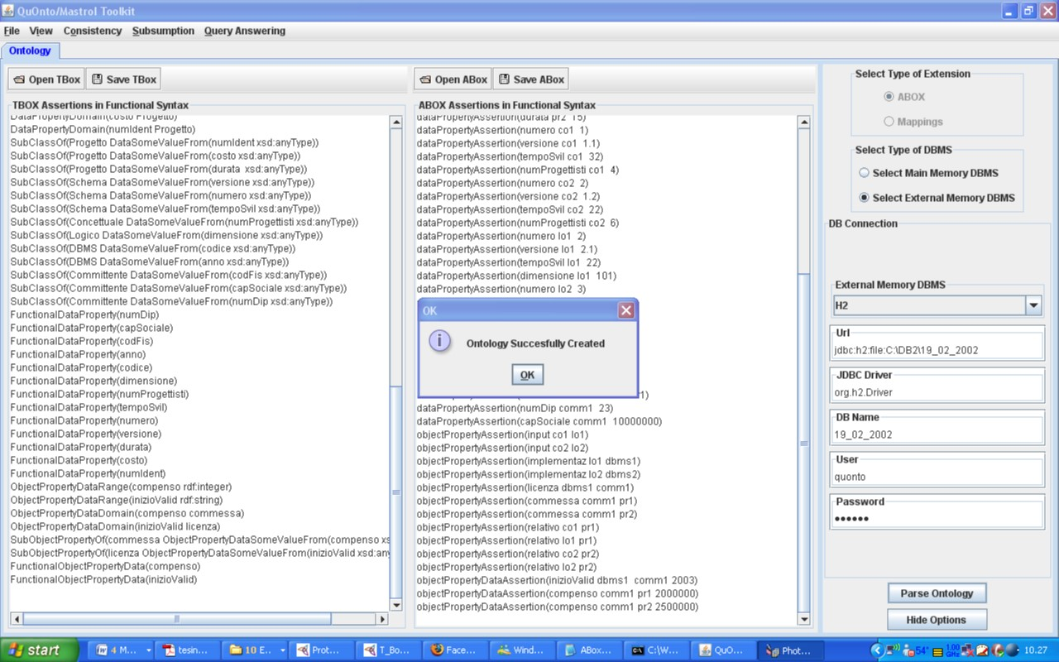

Query answering sull’ontología

Query n°1:
Per ogni schema concettuale che ha richiesto piu’ di 30 giorni, si vogliono conoscere i dati relativi al progetto, al numero e alla versione.

SELECT p.numPro,p.numSch,p.ver
FROM sparqltable (select ?numPro ?numSch ?ver ?temp
WHERE{
?x rdf:type 'Concettuale'.
?pr rdf:type 'Progetto'.
?x :relativo?pr.
?x :numProgettisti?num.
?x :tempoSvil?temp.
?x :versione?ver.
?pr :numIdent?numPro.
?x :numero?numSch.
})p
WHERE p.temp > 30
Screenshot Query 1:

Query n° 2:
Per ogni schema logico di dimensione maggiore di 100, si vogliono conoscere i dati relativi al progetto, al numero e alla versione.

SELECT p.costo,p.tempo
FROM sparqltable (select ?dim ?costo ?tempo
WHERE{
?x rdf:type 'Logico'.
?x :relativo?pr.
?x :dimensione?dim.
?x :tempoSvil?tempo.
?pr rdf:type 'Progetto'.
?pr :costo?costo.

})p
WHERE p.dim > 100
Screenshot Query 2:
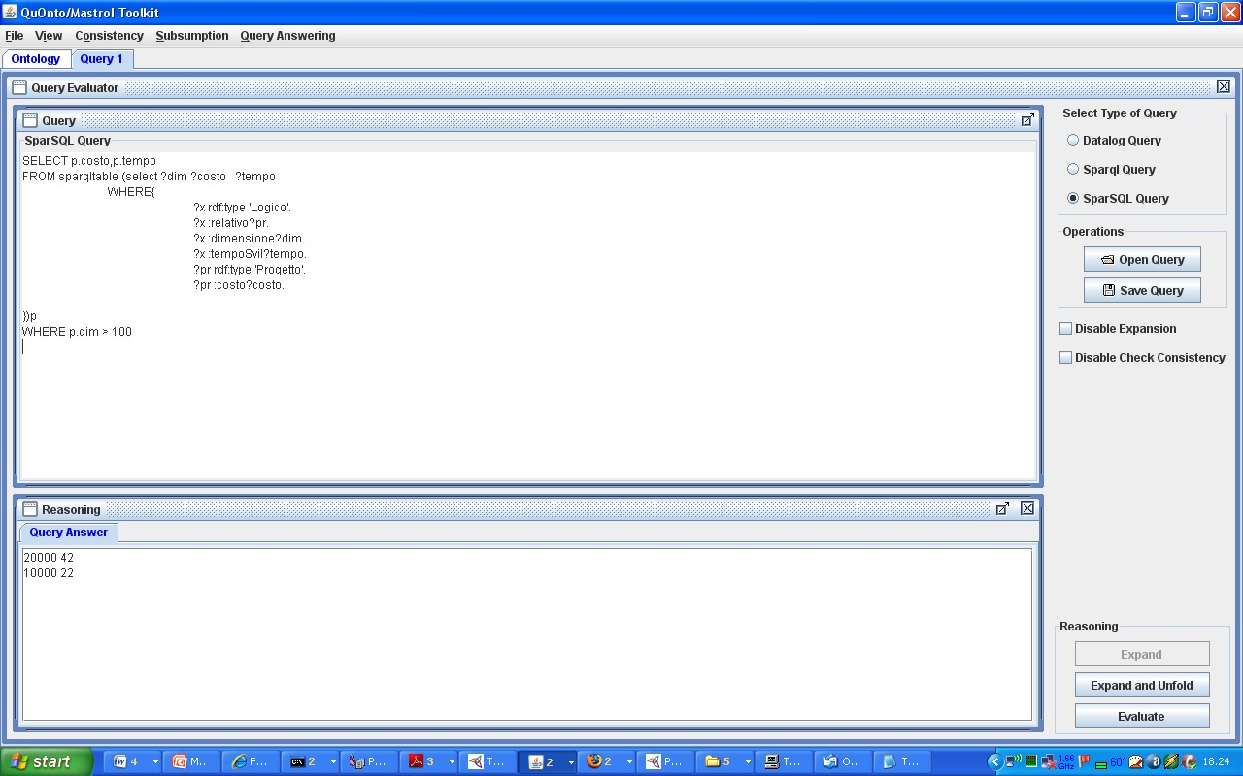

Query n° 3:
Fornire la lista dei progetti per i quali è stato prodotto almeno uno schema logico implementato in un DBMS per il quale almeno un committente del relativo progetto non ha licenza.

SELECT p.x
FROM sparqltable (select ?x
WHERE{
?prog rdf:type 'Progetto'.
?y rdf:type 'Logico'.
?prog :numIdent ?x.
?y :relativo ?prog.

})p

WHERE p.x not in(SELECT r.x
FROM sparqltable (select ?x
WHERE{
?prog rdf:type 'Progetto'.
?y rdf:type 'Logico'.
?commPr rdf:type 'Committente'.
?commDbms rdf:type 'Committente'.
?dbms rdf:type 'DBMS'.
?commDbms rdf:type 'Committente'.
?dbms rdf:type 'DBMS'.
?prog :numIdent ?x.
?y :relativo ?prog.
?y :implementaz ?dbms.
?dbms :licenza?commDbms.
?commDbms :commessa ?prog.
})r )

Screenshot Query 3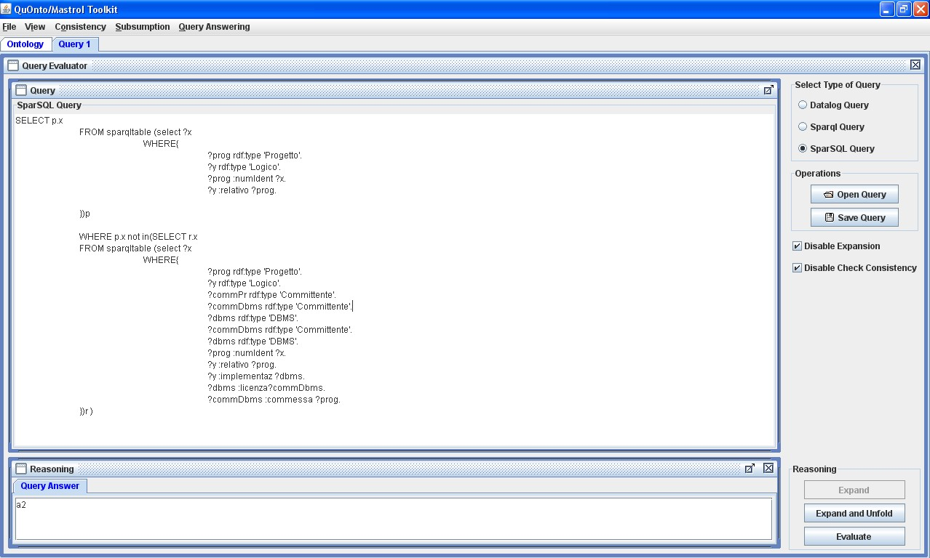:

Query n° 4:
Produrre la lista di tutti i Progetti il cui costo è inferiore al compenso totale che hanno determinato per l’azienda, dove il compenso totale che un progetto determina per l’azienda è semplicemente la somma dei compensi erogati dai relativi committenti per quel progetto.
SELECT r.x,r.comp
FROM sparqltable (SELECT ?x ?commpr ?comp ?costopr
WHERE{
?prog rdf:type 'Progetto'.
?prog :numIdent ?x.
?prog :costo?costopr.
?commpr rdf:type 'Committente'.
(?commpr :commessa ?prog) :compenso ?comp.
})r
GROUP BY r.x,r.costopr
HAVING r.costopr<SUM(r.comp)

Screenshot Query 4
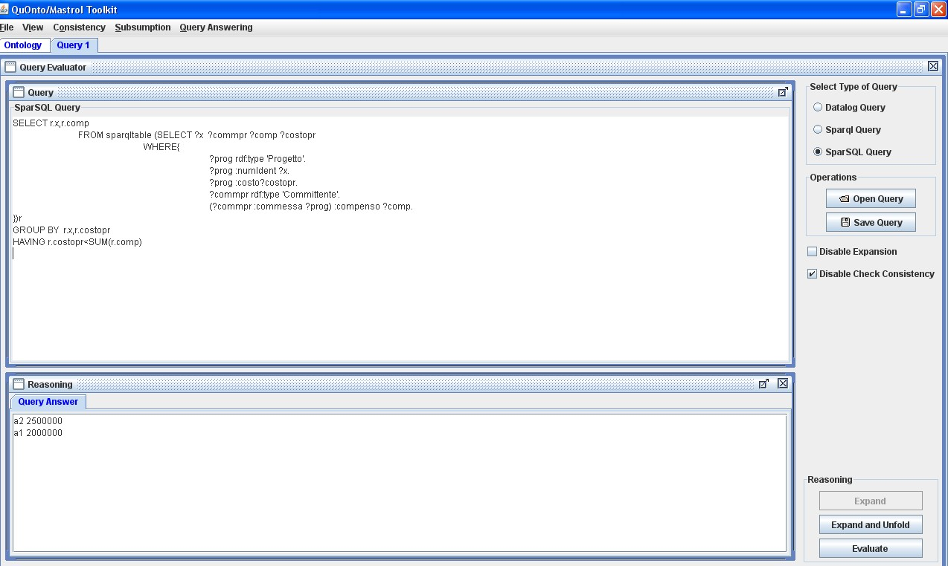

Query booleana per verificare il vincolo di completezza della generalizzazione
Per verificare il vincolo di completezza della generalizzazione presente nel diagramma ER, dato che la sintassi funzionale non ne permette la definizione, si utilizza una query booleana SparSQL che permette di verificare la consistenza dell’ontología rispetto a tale vincolo.

VERIFY not exists(
SELECT progetto.x
FROM sparqltable( SELECT ?x
WHERE
{
?x rdf:type 'Progetto'.
}
)progetto
WHERE progetto.x not in (
SELECT logico.x
FROM sparqltable( SELECT ?x
WHERE{
?x rdf:type 'Logico'.
}
)logico
UNION
SELECT concettuale.x
FROM sparqltable( SELECT ?x
WHERE{
?x rdf:type 'Concettuale'.
}
)concettuale
))
)

Screenshot QueryBooleana

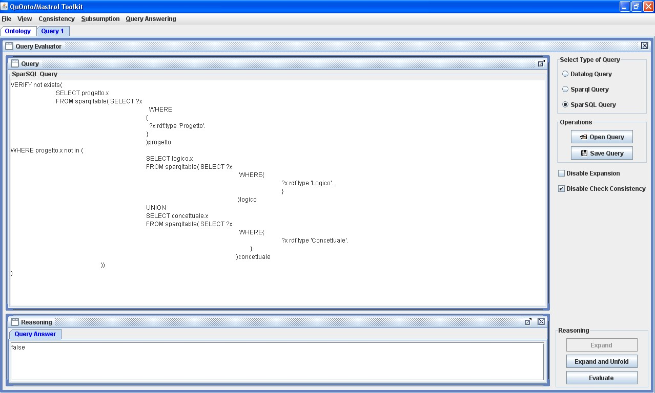

Generazione dell’ontología owl
Per la generazione del file .owl si è utilizzato Protege 4.0 che permette di importare un’ ontología scritta in sintassi funzionale restituendo in output l’ontologia in formato RDF/XML. A questo punto si è utilizzato Protege 3.3.1 ed i plugin OBDA per generare i mapping (per collegare le Casses, gli Object Properties e le Data Properties ai dati).

Generazione dei mapping:

Mapping di concetti (es. concetto Persona) :

MappingPersona
Persona(funct($term))
SELECT term FROM Persona

Mapping di attributi concetto (es. attributo di concetto codFis) :

MappingCodFis
codFis(funct($term1),funct($term2))
SELECT term1, term2 FROM codFis

Mapping di ruolo (es. ruolo Effettua) :

MappingEffettua
effettua(funct($term1),funct($term2))
SELECT term1, term2 FROM effettua

Screenshot Mapping
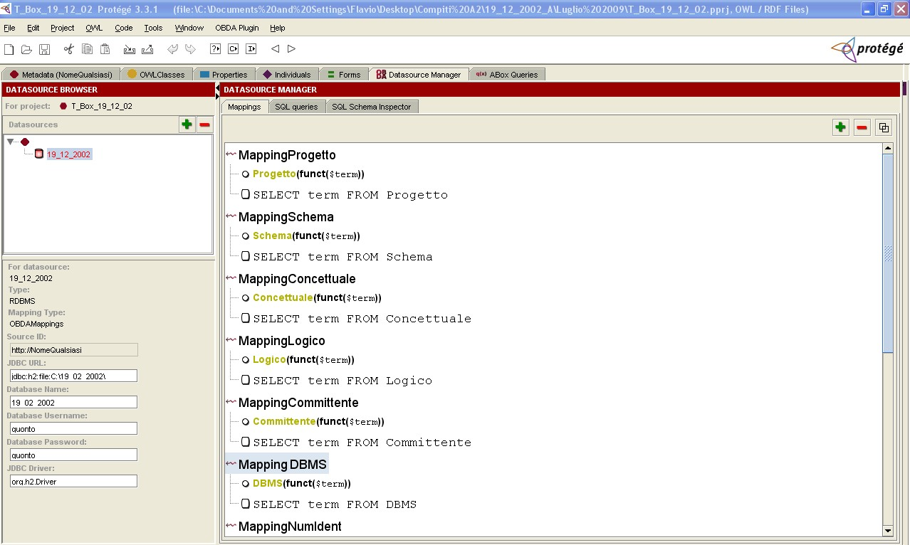

Query answering mediante Protégé

Query n°1:
Per ogni schema concettuale che ha richiesto piu’ di 30 giorni, si vogliono conoscere i dati relativi al progetto, al numero e alla versione.
Non è stato possibile esprimere il vincolo “pie di” in quanto non ci sono operatori che lo permettono, inoltre non è possibile estrarre gli attributi “numero” e “versione” dalla classe Progetto.

Query n° 2:
Per ogni schema logico di dimensione maggiore di 100, si vogliono conoscere i dati relativi al progetto, al numero e alla versione.
Non è stato possibile esprimere il vincolo “maggiore di” in quanto non ci sono operatori che lo permettono, inoltre non è possibile estrarre gli attributi “sviluppo” e “costo” dalla classe .

Query n° 3:
Fornire la lista dei progetti per i quali è stato prodotto almeno uno schema logico implementato in un DBMS per il quale almeno un committente del relativo progetto non ha licenza.

Per esprimere la seguente query sarebbe stato necessario inserire un ciclo, dato che in OWL non ci sono variabili, si possono solo esprimere queries ad albero.

Query n° 4:
Produrre la lista di tutti i Progetti il cui costo è inferiore al compenso totale che hanno determinato per l’azienda, dove il compenso totale che un progetto determina per l’azienda è semplicemente la somma dei compensi erogati dai relativi committenti per quel progetto.

Non è possibile esprimere il vincolo “inferiore a ” e la “somma dei compensi erogati” in quanto non ci sono operatori che lo permettono

Traduzione compito A del 19/12/2005
Diagramma Er:
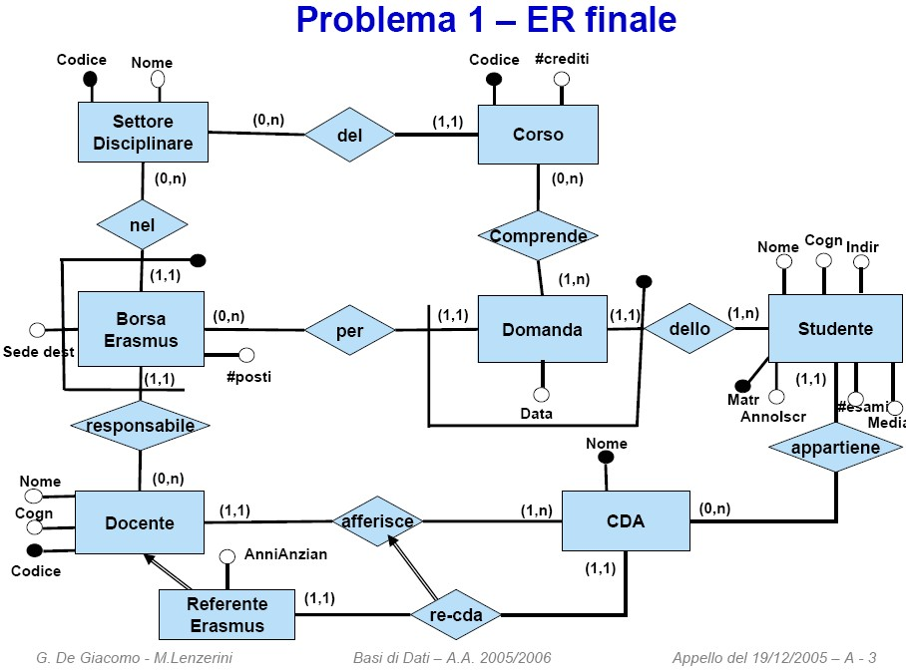

Traduzione dello schema in sintassi tedesca:
Generalizzazione e vincolo di disgiunzione:
ReferenteErasmus ⊑ Docente
re-cda ⊑ afferisce

Definizione attributi di concetto:
SettoreDisciplinare ⊑ δ(codiceSettore)
δ(codiceSettore) ⊑ SettoreDisciplinare
ρ (codiceSettore) ⊑ xsd: int
(funct codiceSettore)

SettoreDisciplinare ⊑ δ(nome)
δ(nome) ⊑ SettoreDisciplinare
ρ(nome) ⊑ xsd: String
(funct nome)

Corso ⊑ δ(codiceCorso)
δ(codiceCorso) ⊑ Corso
ρ (codiceCorso) ⊑ xsd:int
(funct codiceCorso)

Corso ⊑ δ(#crediti)
δ(#crediti) ⊑ Corso
ρ(#crediti) ⊑ xsd: int
(funct #crediti)

Domande ⊑ δ(data)
δ(data) ⊑ Domande
ρ(data) ⊑ xsd: int
(funct data)

Domande ⊑ δ(codiceSettore)
δ(codiceSettore) ⊑ Domande
ρ(codiceSettore) ⊑ xsd: int
(funct codiceSettore)

Domande ⊑ δ(sedeDest)
δ(sedeDest) ⊑ Domande
ρ(sedeDest) ⊑ xsd: int
(funct sedeDest)
Domande ⊑ δ(codiceDocente)
δ((codiceDocente) ⊑ Domande
ρ((codiceDocente) ⊑ xsd: String
(funct codiceDocente)

Domande ⊑ δ(matr)
δ(matr) ⊑ Domande
ρ(matr) ⊑ xsd: int
(funct matr)

Studente ⊑ δ(matr)
δ(matr) ⊑ Studente
ρ(matr) ⊑ xsd: int
(funct matr)

Studente ⊑ δ(annoIscr)
δ(annoIscr) ⊑ Studente
ρ(annoIscr) ⊑ xsd: int
(funct annoIscr)

Studente ⊑ δ(#esami)
δ((#esami) ⊑ Studente
ρ((#esami) ⊑ xsd: int
(funct #esami)

Studente ⊑ δ(media)
δ(media) ⊑ Studente
ρ(media) ⊑ xsd: int
(funct media)

Studente ⊑ δ(nomeStudente)
δ(nomeStudente) ⊑ Studente
ρ(nomeStudente) ⊑ xsd: String
(funct nomeStudente)

Studente ⊑ δ(cogn)
δ(cogn) ⊑ Studente
ρ(cogn) ⊑ xsd: String
(funct cogn)

Studente ⊑ δ(indir)
δ(indir) ⊑ Studente
ρ(indir) ⊑ xsd: String
(funct indir)

CDA ⊑ δ(nomeCda)
δ(nomeCda) ⊑ CDA
ρ(nomeCda) ⊑ xsd: String
(funct nomeCda)

Docente⊑ δ(codiceDocente)
δ(codiceDocente) ⊑ Docente
ρ(codiceDocente) ⊑ xsd: int
(funct codiceDocente)

Docente⊑ δ(cogn)
δ(cogn) ⊑ Docente
ρ(cogn) ⊑ xsd: String
(funct cogn)

Docente⊑ δ(nome)
δ(nome) ⊑ Docente
ρ(nome) ⊑ xsd: String
(funct nome)

Definizione dei ruoli e cardinalità
∃ del ⊑ SettoreDisciplinare
∃ del ˉ ⊑ Corso
∃ del ˉ ⊑ SettoreDisciplinare
(funct del ˉ )

∃ comprende ⊑ Domande
∃ comprendeˉ ⊑ Corso
Domande ⊑ ∃ comprende

∃ dello ⊑ Domande
∃dello ˉ ⊑ Studente

Domande ⊑ ∃dello
(funct dello)

∃ appartiene ⊑ Studente
∃appartiene ˉ ⊑ CDA
Studente ⊑ ∃ appartiene
(funct appartiene)

∃ appartiene ⊑ Studente
∃appartiene ˉ ⊑ CDA
Studente ⊑ ∃ appartiene
(funct appartiene)

(funct afferisce)
Non Esprimibile in quanto afferisce compare alla destra di una relazione di inclusione tra ruoli.

Docente ⊑ ∃afferisce
∃afferisce ˉ ⊑ Docente

∃ responsabile ⊑ Docente
∃ responsabileˉ ⊑ BorsaErasmus
∃ responsabileˉ ⊑ Docente
(funct responsabileˉ)

∃ per ⊑ Domanda
∃ perˉ ⊑ BorsaErasmus

Domanda ⊑∃ per
(funct per)

∃ nel ⊑ BorsaErasmus
∃ nelˉ ⊑ SettoreDisciplinare
BorsaErasmus ⊑∃ nel
(funct nel)

Traduzione dello schema in sintassi funzionale

Generalizzazione e vincolo di disgiunzione:
SubClassOf(ReferenteErasmus Docente)
SubObjectPropertyOf (re-cda afferisce)

Definizione dei ruoli
ObjectPropertyDomain(del SettoreDisciplinare)
ObjectPropertyRange(del Corso)
ObjectPropertyDomain(comprende Domanda)
ObjectPropertyRange(comprende Corso)
ObjectPropertyDomain(appartiene Studente)
ObjectPropertyRange(appartiene CDA)
ObjectPropertyDomain(re-cda CDA)
ObjectPropertyRange(re-cda ReferenteErasmus)
ObjectPropertyDomain(afferisce CDA)
ObjectPropertyRange(afferisce Docente)
ObjectPropertyDomain(nel BorsaErasmus)
ObjectPropertyRange(nel SettoreDisciplinare)
ObjectPropertyDomain(per Domanda)
ObjectPropertyRange(per BorsaErasmus)
ObjectPropertyDomain(responsabile Docente)
ObjectPropertyRange(responsabile BorsaErasmus)
ObjectPropertyDomain(dello Domanda)
ObjectPropertyRange(dello Studente)

Definizione delle cardinalità delle relazioni
SubClassOf(ObjectMinCardinality(1 InverseObjectProperty(del)) Corso)
SubClassOf(Domanda ObjectMinCardinality(1 comprende))
SubClassOf(Studente ObjectMinCardinality(1 appartiene))
SubClassOf(CDA ObjectMinCardinality(1 re-cda))
SubClassOf(CDA ObjectMinCardinality(1 afferisce))
SubClassOf(Domanda ObjectMinCardinality(1 dello))
SubClassOf(ObjectMinCardinality(1 InverseObjectProperty(afferisce)) Docente)
SubClassOf(ObjectMinCardinality(1 InverseObjectProperty(re-cda)) ReferenteErasmus)
SubClassOf(ObjectMinCardinality(1 InverseObjectProperty(dello)) Studente)
SubClassOf(BorsaErasmus ObjectMinCardinality(1 nel))
SubClassOf(Domanda ObjectMinCardinality(1 per))
SubClassOf(ObjectMinCardinality(1 InverseObjectProperty(responsabile)) BorsaErasmus)

FunctionalObjectProperty(appartiene)
FunctionalObjectProperty(recda)
FunctionalObjectProperty(dello)
FunctionalObjectProperty(nel)
FunctionalObjectProperty(per)
FunctionalObjectProperty(InverseObjectPropertyOf(responsabile))
FunctionalObjectProperty(InverseObjectPropertyOf(del))
FunctionalObjectProperty(InverseObjectPropertyOf(recda))

Definizione del dominio degli attributi di concetto
DataPropertyDomain(codiceSettore SettoreDisciplinare)
DataPropertyDomain(nomeSettore SettoreDisciplinare)
DataPropertyDomain(codiceCorso Corso)
DataPropertyDomain(numCrediti Corso)
DataPropertyDomain(data Domanda)
DataPropertyDomain(matr Studente)
DataPropertyDomain(annoIscr Studente)
DataPropertyDomain(numEsami Studente)
DataPropertyDomain(nome Docente)
DataPropertyDomain(codiceDocente Docente)
DataPropertyDomain(cogn Docente)
DataPropertyDomain(anniAnzian ReferenteErasmus)
DataPropertyDomain(nomeCda CDA)
DataPropertyDomain(indir Studente)
DataPropertyDomain(cognStudente Studente)
DataPropertyDomain(nomeStudente Studente)
DataPropertyDomain(media Studente)
DataPropertyDomain(sedeDest BorsaErasmus)
DataPropertyDomain(numPosti BorsaErasmus)

Definizione del range degli attributi di concetto
DataPropertyRange(codiceSettore xsd:string)
DataPropertyRange(nomeSettore xsd:string)
DataPropertyRange(codiceCorso xsd:string)
DataPropertyRange(numCrediti xsd:int)
DataPropertyRange(data xsd:date)
DataPropertyRange(matr xsd:string)
DataPropertyRange(annoIscr xsd:date)
DataPropertyRange(numEsami xsd:int)
DataPropertyRange(media xsd:float)
DataPropertyRange(nomeStudente xsd:string)
DataPropertyRange(cognStudente xsd:string)
DataPropertyRange(indir xsd:string)
DataPropertyRange(nomeCda xsd:string)
DataPropertyRange(anniAnzian xsd:int)
DataPropertyRange(codiceDocente xsd:string)
DataPropertyRange(cogn xsd:string)
DataPropertyRange(nome xsd:string)
DataPropertyRange(sedeDest xsd:string)
DataPropertyRange(numPosti xsd:int)

Definizione di cardinalità minima e massima (1,1) degli attributi di concetto

SubClassOf(SettoreDisciplinare DataSomeValueFrom(codiceSettore xsd:anyType))
SubClassOf(SettoreDisciplinare DataSomeValueFrom(nomeSettore xsd:anyType))
SubClassOf(Corso DataSomeValueFrom(codiceCorso xsd:anyType))
SubClassOf(Corso DataSomeValueFrom(numCrediti xsd:anyType))
SubClassOf(Domanda DataSomeValueFrom(data xsd:anyType))
SubClassOf(CDA DataSomeValueFrom(nomeCda xsd:anyType))
SubClassOf(Studente DataSomeValueFrom(indir xsd:anyType))
SubClassOf(Studente DataSomeValueFrom(cognStudente xsd:anyType))
SubClassOf(Studente DataSomeValueFrom(nomeStudente xsd:anyType))
SubClassOf(Studente DataSomeValueFrom(media xsd:anyType))
SubClassOf(Studente DataSomeValueFrom(numEsami xsd:anyType))
SubClassOf(Studente DataSomeValueFrom(annoIscr xsd:anyType))
SubClassOf(Studente DataSomeValueFrom(matr xsd:anyType))
SubClassOf(Docente DataSomeValueFrom(codiceDocente xsd:anyType))
SubClassOf(Docente DataSomeValueFrom(cogn xsd:anyType))
SubClassOf(Docente DataSomeValueFrom(nome xsd:anyType))
SubClassOf(Docente DataSomeValueFrom(anniAnzian xsd:anyType))
SubClassOf(Docente DataSomeValueFrom(sedeDest xsd:anyType))
SubClassOf(Docente DataSomeValueFrom(numPosti xsd:anyType))

FunctionalDataProperty(codiceSettore)
FunctionalDataProperty(nomeSettore)
FunctionalDataProperty(codiceCorso)
FunctionalDataProperty(numCrediti)
FunctionalDataProperty(data)
FunctionalDataProperty(nomeCda)
FunctionalDataProperty(indir)
FunctionalDataProperty(nomeStudente)
FunctionalDataProperty(cognStudente)
FunctionalDataProperty(media)
FunctionalDataProperty(numEsami)
FunctionalDataProperty(annoIscr)
FunctionalDataProperty(matr)
FunctionalDataProperty(codiceDocente)
FunctionalDataProperty(cogn)
FunctionalDataProperty(nome)
FunctionalDataProperty(anniAnzian)
FunctionalDataProperty(sedeDest)
FunctionalDataProperty(numPosti)

Il tool QuOnto per interrogare l’ontología
Mediante il tool QuOnto/ Mastro al quale sono state fornite in input la TBox e l’ABox espresse in sintassi funzionale OWL è stato possibile
- Effettuare il controllo di consistenza dell’ontología.
- Effettuare il query answering sull’ontología
- Valutare utilizzando query booleane espresse in SparSQL i vincoli di integrità non esprimibili in sintassi funzionale.
- Generare un database H2, che sarà utilizzato successivamente dal tool Protege 3.3.1 per effettuare i mapping.

Controllo di consistenza sull’ontología
Una volta importata l’ABox e la TBox con il tool è possibile effettuare il controllo di consistenza sull’ontología:

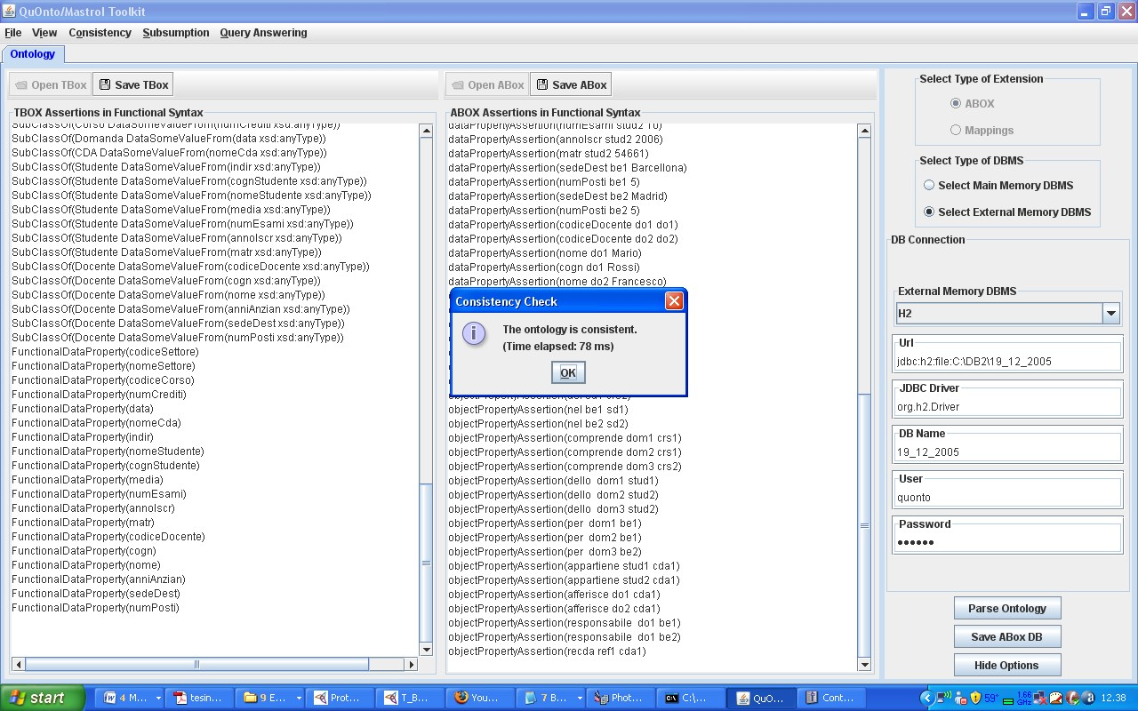
Query answering sull’ontología

Query n°1:
Per ogni domanda restituire la matricola, la media, il numero di esami superati, l’anno di iscrizione ed il consiglio d’area dello sudiente che l’ha presentata
SELECT p.sd, p.cs, p.cd ,p.mat,p.med,p.nes,p.ais,p.ca
FROM sparqltable (select ?sd ?cs ?cd ?mat ?med ?nes ?ais ?ca
WHERE{
?a rdf:type 'Domanda'.
?b rdf:type 'Studente'.
?c rdf:type 'CDA'.
?d rdf:type 'SettoreDisciplinare'.
?e rdf:type 'BorsaErasmus'.
?f rdf:type 'Docente'.
?a :dello?b.
?a :per?e.
?b :appartiene?c.
?e :nel?d.
?f :responsabile?e.
?b :matr?mat.
?b :media?med.
?b :numEsami ?nes.
?b :annoIscr?ais.
?c :nomeCda?ca.
?d :codiceSettore?cs.
?e :sedeDest?sd.
?f :codiceDocente?cd.
})pWHERE p.temp > 30

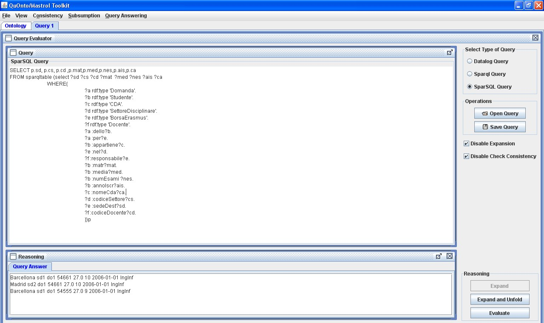

Query n° 2:
Restituire le domande per le quali tutti i corsi che lo studente intende frequentare sono nel settore disciplinare della borsa alla quale si riferisce la domanda.

SELECT p.sede,p.setdis
FROM sparqltable (select ?sede ?setdis ?bres ?stud
WHERE{
?a rdf:type 'Domanda'.
?b rdf:type 'BorsaErasmus'.
?c rdf:type 'SettoreDisciplinare'.
?d rdf:type 'Studente'.
?e rdf:type 'Docente'.
?a :per?b.
?a:dello?d.
?b :nel?c.
?e :responsabile?b.
?b :sedeDest?sede.
?c :codiceSettore?setdis.
?e :codiceDocente?bres.
?d :matr?stud.
})p
MINUS
SELECT r.sede,r.setdis
FROM sparqltable (select ?sede ?csetDis ?docRes ?stud ?setdis
WHERE{
?a rdf:type 'Corso'.
?b rdf:type 'SettoreDisciplinare'.
?h rdf:type 'SettoreDisciplinare'.
?d rdf:type 'Domanda'.
?e rdf:type 'BorsaErasmus'.
?b :del?a.
?e :nel?h.
?d :comprende?a.
?d :dello?g.
?d :per?e.
?f rdf:type 'Docente'.
?f :responsabile?e.
?g rdf:type 'Studente'.
?e :sedeDest?sede.
?f :codiceDocente?docRes.
?b :codiceSettore?csetDis.
?h :codiceSettore?setdis.
?g :matr?stud.
})r
WHERE r.csetDis <> r.setdis

Screenshot Query 2:
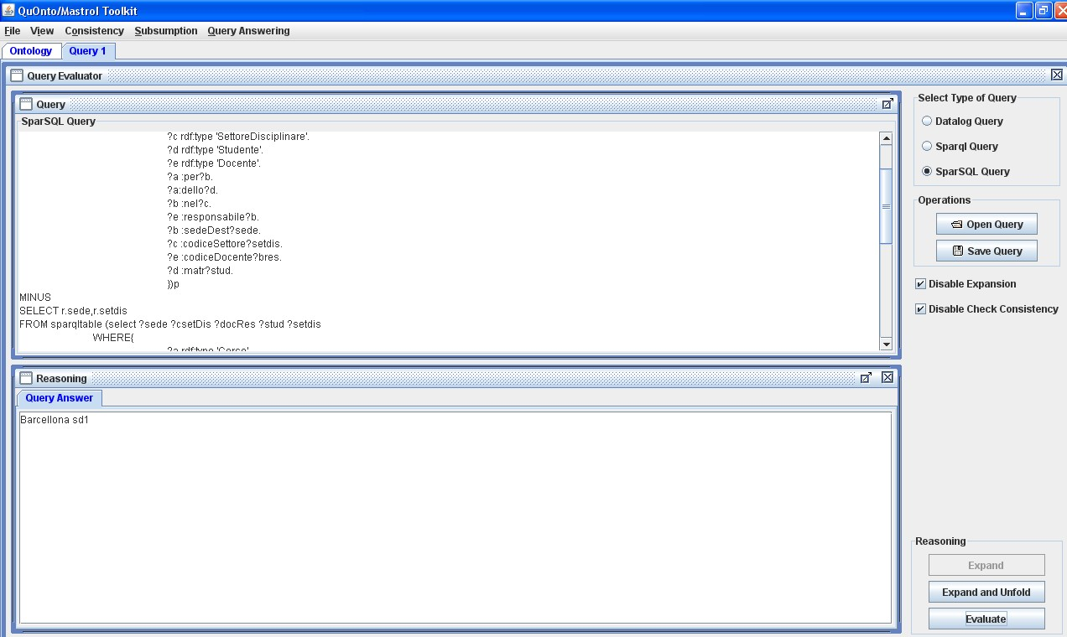

Query n° 3:
Un cosiglio d’area viene detto “rilevante per Erasmus” se sono state presentate almeno 10 domande di borse erasmus da studenti appartenenti al Consiglio d’Area stesso.Per ciascun Consiglio d’Area rilevante per l’erasmus calcolare il numero di domande presentate da studenti ad esso appartenenti.

SELECT p.cda,count(*)
FROM sparqltable (select ?cda
WHERE{
?a rdf:type 'Domanda'.
?b rdf:type 'Studente'.
?c rdf:type 'CDA'.
?a :dello?b.
?b :appartiene?c.
?c :nomeCda ?cda.
})p
GROUP BY p.cda
HAVING count(*) >= 10

Screenshot Query 3:
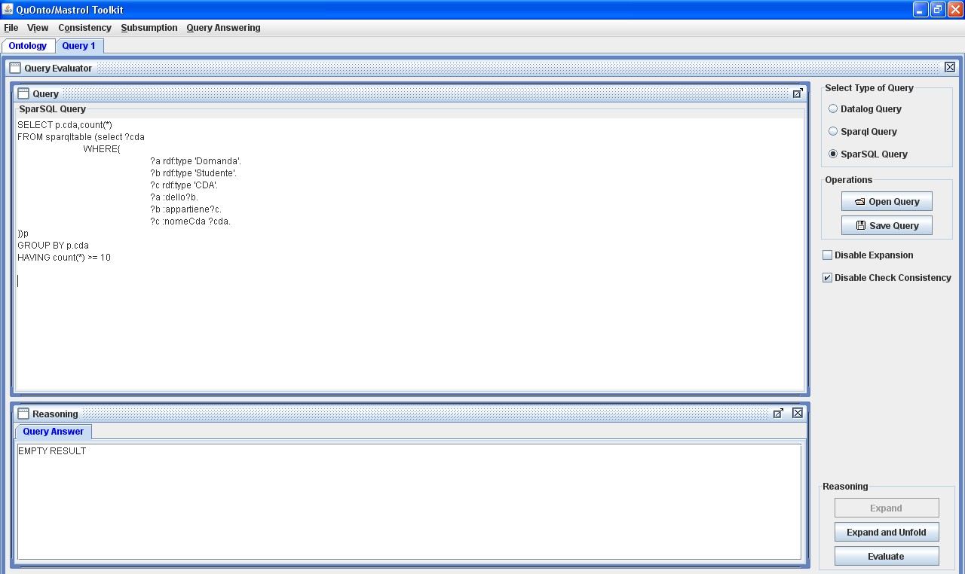

Generazione dell’ontología owl
Per la generazione del file .owl si è utilizzato Protege 4.0 che permette di importare un’ ontología scritta in sintassi funzionale restituendo in output l’ontologia scritta nel formato RDF/XML. A questo punto si è utilizzato Protege 3.3.1 ed i plugin OBDA per generare i mapping (per collegare le Casses, gli Object Properties e le Data Properties ai dati).

Generazione dei mapping:

Mapping di concetti (es. concetto Persona) :

MappingPersona
Persona(funct($term))
SELECT term FROM Persona

Mapping di attributi concetto (es. attributo di concetto codFis) :

MappingCodFis
codFis(funct($term1),funct($term2))
SELECT term1, term2 FROM codFis

Mapping di ruolo (es. ruolo Effettua) :

MappingEffettua
effettua(funct($term1),funct($term2))
SELECT term1, term2 FROM effettua

Screenshot Mapping
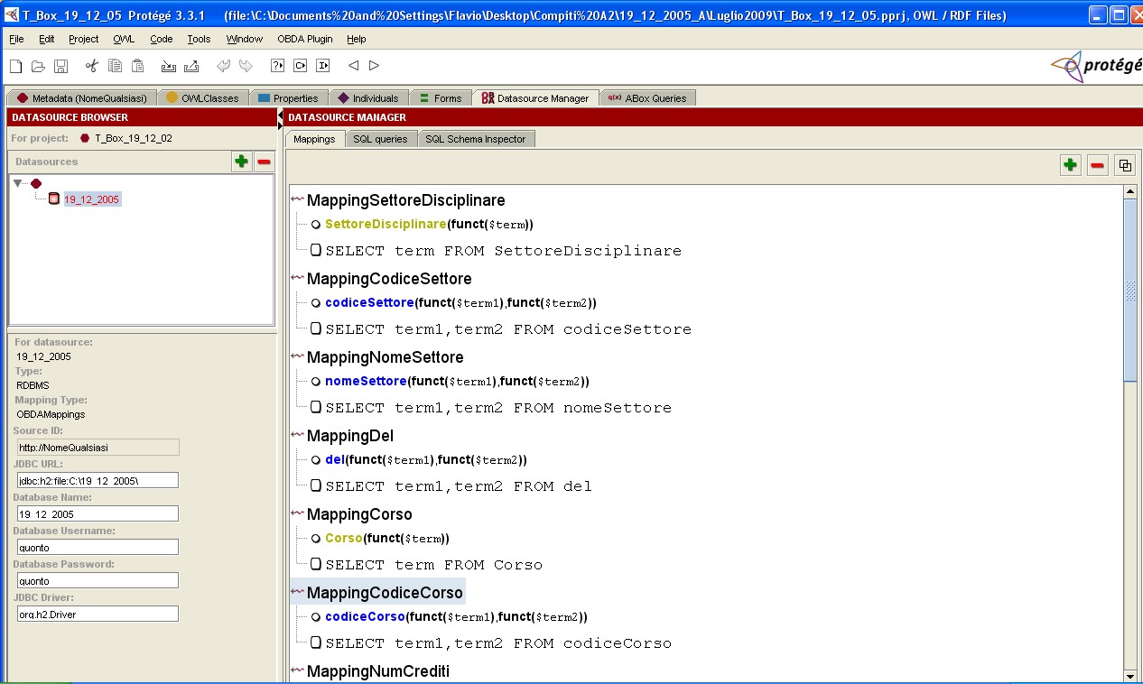

Query answering mediante Protégé

Query n°1:
Per ogni domanda restituire la matricola, la media, il numero di esami superati, l’anno di iscrizione ed il consiglio d’area dello studente che l’ha presentata.
Non è stato possibile estrarre i valori de gli attributi “matricola” e “media”, “anno iscrizione” e “numero di esami superati” e “consiglio d’area” dello studente che l’ha presentata.

Query n° 2:
Restituire le domande per le quali tutti i corsi che lo studente intende frequentare sono nel settore disciplinare della borsa alla quale si riferisce la domanda.
La query non è ad albero, pertanto non è esprimibile in quanto non ci sono variabili in OWL.

Query n° 3:
Un cosiglio d’area viene detto “rilevante per Erasmus” se sono state presentate almeno 10 domande di borse erasmus da studenti appartenenti al Consiglio d’Area stesso.Per ciascun Consiglio d’Area rilevante per l’erasmus calcolare il numero di domande presentate da studenti ad esso appartenenti.
Non è possibile contare il numero di Domande, in quanto manca un operatore che lo permette.

Conclusioni
Osservando i risultati degli studi condotti in questo elaborato, possiamo evidenziare come le DL abbiano un potere espressivo diverso rispetto alla DL-LiteA,in seguito ne elencheremo le differenze:
Description logic utilizzando Protègè
- Non è possibile dichiarare attributi di relazioni(object property) in quanto OWL non permette di inserire una datatype property come subproperty di una objectproperty.
- Non è possibile specificare che gli attributi di entità abbiano cardinalità pari a (1,1) in quanto il linguaggio usato per comunicare con il ragionatore (DIG) non consente di definire restrizioni di cardinalità sui datatypes, per questo sono stati osti solo con cardinalità functional, che specifica che ciascuna entità può avere al massimo un valore per tale attributo.
- Non è possibile esplicitare le chiavi primarie in quanto non è possibile definire inverseFunctional una datatypeProperty.
Dl-LiteA, utilizzando il tool Mastro/QuOnto
- La DL-LiteA non permette la definizione di completezza di una generalizzazione, mediante pero le query booleane espresse con SparSQL è possibile verificare che l’ontologia sia consistente con il vincolo di completezza.
- Non è possibile esprimere per i ruoli una cardinalità differente da 1.
- Per ogni ruolo atomico o inverso di un ruolo atomico Q che appare in un concetto della forma ∃Q.C, l’asserzione (funct Q) e (funct Q⁻) non può essere espressa in T;
- Per ogni asserzione di inclusione tra ruoli Q ⊑ R in T. dove R è un ruolo atomico o l’inverso di un ruolo atomico, l’asserzione (funct R) e (funct R⁻) non appartiene a T;
- Per ogni asserzione di inclusione di attributivi concetto U_{c} ⊑ V_{c} in T, dove V_{c} è un attributo di concetto atomico, l’asserzione (funct V_{c}) non appartiene a T;.
- Per ogni asserzione di inclusione che riguarda attributi di ruolo, U_{R} ⊑ V_{R} in T dove V_{R} è un attributo di un ruolo. l’asserzione (funct V_{R}) non può appartenere a T.

Bibliografia
- G. De Giacomo, materiale didattico del corso doi “Seminari di Ingegneria del software”
http://www.dis.uniroma1.it/~degiacom/didattica/semingsoft/
- Giuseppe De Giacomo, Diego Calvanese, Domenico Lembo, Maurizio Lenzerini,Antonella Poggi, Riccardo Rosati, “Linking Data to Ontologies: The Description Logic DL-Lite _{A}”.
http://www.inf.unibz.it/~calvanese/papers-html/OWLED-2006.html
- Emma Di Pasquale, Domenico Fabio Savo, “Functional-Style Syntax for DL-Lite_{A} and Mappings
- Giuseppe De Giacomo “Epistemic First_Order Queries over Description Logic Knowledge Bases”.
- OWL Web Ontology Language Overview, http://www.w3.org/TR/owl-features/
- Giuseppe De Giacomo, Diego Calvanese, Domenico Lembo, Maurizio Lenzerini,Antonella Poggi, Riccardo Rosati, “Mastro: Efficient integration of relational data through DL ontologies”.
- Emma Di Pasquale, slide presentazione SparSQL a.a . 2007/2008.

